Análisis y Procesamiento de Señales
Resumen
Señales
Una señal puede definirse como cualquier cantidad medible que brinde información.
Conjunto de valores
$$x(t), tϵR → tiempo continuo$$
$$x\left(n\right), nϵN → tiempo discreto$$
$$→su transformada de Fourier sirve para analizar secuencias discretas$$
Señales en tiempo discreto
En esta materia vamos a centrarnos en señales discretas, es decir en el procesamiento digital de las señales.
En el procesamiento digital de señales, la señal analógica $x(t)$ es sampleada por un conversor A/C a una frecuencia de sampleo $fs$ para formar una secuencia de números $x[n]$. Luego, la secuencia de salida es convertida devuelta a una salida analógica y(t) usando un conversor D/C, operando a la misma frecuencia de muestreo $fs$.
Una señal de tiempo discreto o una secuencia es un array de números $x[n]$ que depende del índice $n$.
Operaciones básicas sobre señales
- Shift: $y[n] = x[n - n0]$ Es un desplazamiento de la señal.
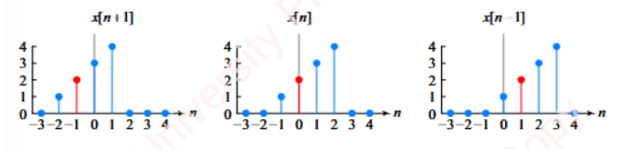
- Flip: $y[n] = x[-n]$ Doy vuelta la señal, la espejo.

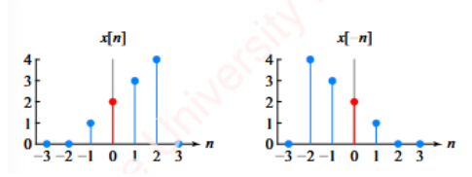
- Flip and shift: se combinan las dos anteriores.
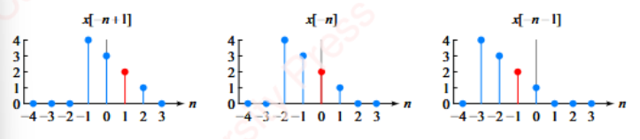
- Compresión de tiempo: $y[n] = x[nD]$ Se seleccionan ciertos puntos de la secuencia dependiendo de $D$.
- Expansión de tiempo: $y[n] = x[n/U]$
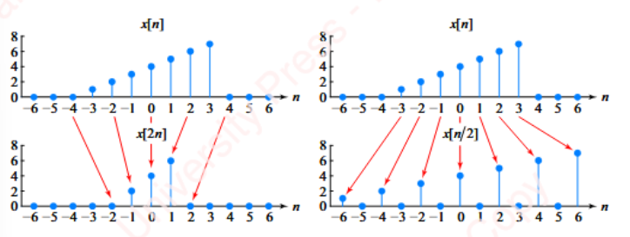
Otras operaciones incluyen suma, resta y multiplicación que se realizan punto a punto.
Secuencias básicas
- Impulso: $δ\left[n-n_{0}\right]=\{\begin{matrix}1, para n=n_{0} \\ 0, ∀n≠0\end{matrix}$ es la Delta de Kronecker (versión discreta)
Es simétrico, por lo que $[-n]=[n]$.
Permite construir señales, de forma
$$\sum_{k=-∞}^{∞}{x[k]}δ[n-k]$$
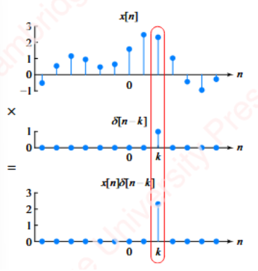
El impulso es el operador neutro en la multiplicación, y en la convolución funciona como selector.
- Escalón: $u\left[n\right]=\{\begin{matrix}1, ∀n≥0 \\ 0, ∀n<0\end{matrix}$
Este también puede definirse mediante el impulso, como una suma de los mismos desde $k=0$. Y el impulso puede definirse como $δ\left[n\right]=u\left[n\right]-u\left[n-1\right]$. Se usa para activar una secuencia, si la multiplico por $u\left[n\right]$, o desactivar una secuencia si la multiplico por $u[-n]$.
- Pulso: $p\left[n\right]=u\left[n\right]-u[n-N]$
Me permite tomar un rango de valores de mi secuencia si la multiplico por el pulso.
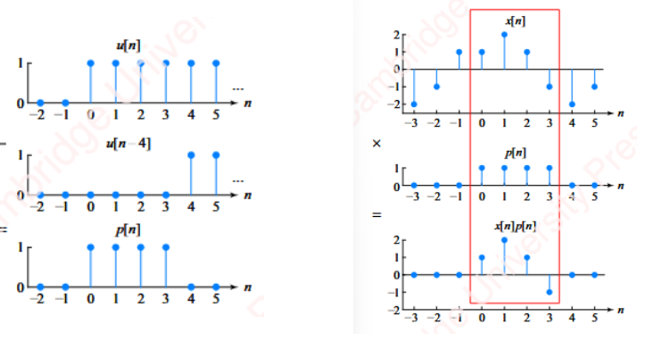
Señales sinusoidales conceptos clave
- La frecuencia de una señal sinusoidal en tiempo discreto tiene unidades de radiantes, por ende su argumento $ω_{0}*n$ tiene que tener unidades de radiantes, entonces $ω_{0}$ tiene unidades de radiantes/muestra = radianes. Por eso en discreto la frecuencia es equivalente a la fase.
- En tiempo discreto, no toda señal sinusoidal es periódica. Solo lo es si $x\left[n\right]=x[n+N]$ y $N=\frac{2πk}{ω_{0}}$, con $N$ y $k$enteros.
- Las frecuencias en tiempo discreto que difieren en $2π$ son idénticas, pues en discreto la frecuencia en realidad es la fase.
Secuencias de energía o de potencia
Las secuencias pueden ser de energía o de potencia, lo que permite descomponerlas en parte real e imaginaria. Si la señal es finita, se mide energía y su potencia es cero. Si la señal es infinita, se mide potencia (en realidad si la potencia es finita, es una señal de potencia, lo mismo para la energía). Puede ser posible que la secuencia no sea ni de energía ni de potencia, si ambas son infinitas.
En discreto:
$$P=\frac{{amplitud}^{2}}{2}$$
$$E=\int_{n=-∞}^{∞}{{|x\left[n\right]|}^{2}}=\sum_{n=-∞}^{∞}{{x[n]}^{2}}$$
En un periodo de tiempo N la potencia es: $P=\frac{1}{N}\sum_{n=0}^{N-1}{{|x\left[n\right]|}^{2}}$
Procesamiento
Tenemos una función $x$y la queremos pasar por un sistema LTI (Sistemas lineales e invariantes en el tiempo → no cambia con el tiempo)
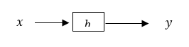
- $x$: entrada (excitación)
- $h$: función de transformación (respuesta al impulso)
- $y$: salida (respuesta del sistema)
Sistemas
Conjunto de elementos o componentes que operan bajo unas mismas señales de entrada para producir una o más señales de salida. Se trata de fórmulas, algoritmos.
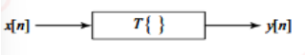
Propiedades
- Linealidad: equivalente a teorema de superposición. Un sistema es lineal cuando su salida a la suma de entradas es igual a la suma de las salidas para cada entrada individual. Debe satisfacer dos propiedades: debe ser aditiva y escalable.
- Aditividad: $T\left\{x_{1}+x_{2}\right\}=T\left\{x_{1}\right\}+T\{x_{2}\}$
- Escalable: $T\left\{k x_{1}\right\}=k T\{x_{1}\}$
Ambas propiedades se pueden combinar.
Zero in Zero out: condición necesaria pero no suficiente para que un sistema sea lineal. Si entra de input un cero, el output tiene que ser cero.
- Invariancia temporal: un sistema es invariante en el tiempo si su corrimiento en la entrada produce el mismo corrimiento en la salida.
- $T\left\{x\left[n-n_{0}\right]\right\}=y[n-n_{0}]$
La salida no depende del instante absoluto de la entrada, sino solo de su forma. Si la entrada se desplaza en el tiempo, la salida se desplaza de la misma manera.
- Causalidad: si no depende de valores futuros.
- Estabilidad: bounded – input, bounded – output (BIBO). Hay un valor máximo de entrada y salida, no es infinito.
$$Entrada acotada→Salida acotada$$
$$\left|x\left[n\right]\right|≤M\left(entrada acotada\right)⇒debe cumplirse tambien$$
$$\left|y\left[n\right]\right|≤K(salida acotada)$$
Todas estas son propiedades de sistemas independientes a la señal que está en el input. También son independientes entre sí. Los sistemas LTI son los que se van a estudiar.
Respuesta al impulso de un sistema
Es la variación natural de cualquier sistema.
Si le pongo una delta al sistema, la h es la respuesta al impulso $h\left(n\right)=f(δ\left(n\right))$
Es decir, cuando la entrada es un impulso $δ[n]$, la salida recibe el nombre de respuesta al impulso $h\left[n\right]=T\{δ[n]\}$
La $f$ es el producto de convolución.
$$x=δ[n]→entrada$$
$$h→respuesta al impulso$$
$$y[n]=h[n]→salida$$
$$δ\left(n\right)*h\left(n\right)=h\left(n\right)→la delta es el operador neutro del producto de convolución$$
Respuesta a un impulso desplazado
Si el impulso esta desplazado y el sistema es invariante en el tiempo
$$⇒h_{k}\left[n\right]=T\left\{δ[n-k]\right\}=h[n-k]$$
La respuesta a un impulso desplazado, es la respuesta al impulso desplazada.
Respuesta a un impulso escalado
Si el impulso esta escalado y el sistema es lineal entones $T\left\{A δ[n]\right\}=A T\left\{δ[n]\right\}=A h[n]$
Respuesta al impulso de un sistema lineal e invariante en el tiempo (LTI)
Si el sistema es lineal e invariante en el tiempo, entonces puedo obtener una respuesta al impulso desplazada y escalada.
Convolución
$$y\left[n\right]=\sum_{k=-∞}^{∞}{x\left[k\right] h[n-k]}=x\left[n\right]*h\left[n\right]$$
Explicación: si $x\left[n\right]=\sum_{k=-∞}^{∞}{x\left[k\right] δ[n-k]}$ (se puede expresar como la suma de los pulsos escalados y shifetados) y a su vez $y\left[n\right]=T\{x\left[n\right]\}$
$$⇒y\left[n\right]=\sum_{k=-∞}^{∞}{x\left[k\right] h[n-k]}=x\left[n\right]*h[n]$$
Si conozco la respuesta al impulso $h[n]$ de un sistema, puedo predecir la respuesta del sistema frente a cualquier otra entrada $x[n]$. Entonces la respuesta de un sistema LTI está completamente caracterizada por su respuesta al impulso.
- Método de suma directa
Es el “método grafico” (así le digo yo).
$$y\left[n\right]=\sum_{k=-∞}^{∞}{x\left[k\right] h[n-k]}$$
- Para cada k demoro la respuesta al impulso k – muestras para obtener $h[n-k]$, y multiplico por $x[k]$.
- La salida total $y[n]$ es la suma de $x[k]$ y la respuesta al impulso demorada, para todos los valores de $k$.
- Método de flip and shift
Se calcula un punto a la vez.
$$y\left[n\right]=\sum_{k=-∞}^{∞}{x\left[k\right] h[n-k]}$$
- $x[k]$ es interpretada como una secuencia de índice $k$, y $h[n-k]$ como una secuencia de k que fue invertida para formar h[-k] y luego demorada para formar $h[n-k]$.
- Estas dos secuencias se multiplican para formar el producto de secuencias $x[n] h[n-k]$.
- Todos los valores de este producto de suman en $k$ (para cada $k$) para dar un único valor, que corresponde a $y[n]$ en un valor especifico de $n$.
- Luego de elige el siguiente valor de $n$, se vuelve a hacer la suma para formar el siguiente valor $y[n]$, y así sucesivamente.
Observación
Para saber cuántos puntos tomar…
- $x[n]$ tiene longitud $L_{x}$ (cantidad de muestras no nulas)
- $h[n]$ tiene longitud $L_{h}$
$$⇒La salida de la convolucion y\left[n\right] tendra longitud L_{y}=L_{x}+L_{h}-1$$
- Rango de n… $n_{min}=n_{x, min}+n_{h, min}$ y $n_{min}=n_{x, max}+n_{h, max}$
$$⇒Eso me va a dar todos los L_{y} valores que tengo que tomar.$$
Propiedades
- Conmutativa: el orden de los factores no altera el producto.
- Asociativa: $\left(x\left[n\right]*h1\left[n\right]\right)*h2\left[n\right]=x\left[n\right]*(h1\left[n\right]*h2\left[n\right])$
- Distributiva: $\left(x\left[n\right]*h1\left[n\right]\right)+\left(x\left[n\right]*h2\left[n\right]\right)=x\left[n\right]*(h1\left[n\right]+h2\left[n\right])$
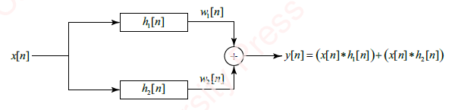
- Estabilidad: Los sistemas LTI son estables si la suma de $|h\left[n\right]|$ es finita $→\sum_{k=-∞}^{∞}{|h\left[n\right]|}<∞$
Convolución con una delta ($δ$)
- Delta en n ($δ=[n]$)
Convolucionar con una delta en n me da la identidad de la convolución.
$$x\left[n\right]*δ\left[n\right]=\sum_{k=-∞}^{∞}{x\left[k\right] δ[n-k]}=x[n]$$
En este término $δ[n-k]$, solo me va a quedar el termino de $k=n$, el resto es todo cero.
- Delta desplazada (${δ[n-n}_{0}]$)
Convolucionar con una delta desplazada, me desplaza la salida (me la desplaza lo mismo)
$$x\left[n\right]*δ\left[n-n_{0}\right]=x[n-n_{0}]$$
Convolución con un escalón ($u$)
Convolucionar con el escalón me da la suma acumulada de la secuencia hasta el instante $n$.
$$x\left[n\right]*u\left[n\right]=\sum_{k=-∞}^{∞}{x\left[k\right] u\left[n-k\right]}=\sum_{k=-∞}^{n}{x\left[k\right] }$$
El termino $u\left[n-k\right]=1$ solo si $n-k≥0⇒k≤n$.
Discrete – Time Fourier Transform (DTFT)
Cualquier secuencia puede ser expresada como una suma de secuencias exponenciales complejas
$$y\left[n\right]=\sum_{k=-∞}^{∞}{h\left[k\right] e^{jω_{0}(n-k)}}=H\left(ω_{0}\right) e^{jω_{0}n}=H\left(ω_{0}\right) x\left[n\right]→con H\left(ω_{0}\right)=\sum_{n=-∞}^{∞}{h\left[n\right] e^{-jω_{0}n}}$$
Esa $H(ω_{0})$ es la respuesta en frecuencia que para cualquier frecuencia y $ω_{0}$ es una constante (posiblemente compleja).
Transformada de Fourier en Tiempo Discreto (DTFT)
Es una herramienta súper importante.
Transformada $→X\left(ω\right)=\sum_{n=-∞}^{∞}{x\left[n\right] e^{-jωn}}$
Observación
- La transformada del seno son dos deltas, una apunta para arriba y la otra para abajo, una está en $ω_{0}$ y la otra en ${-ω}_{0}$ pero apuntando hacia abajo.
- La transformada del coseno tmb son dos deltas, pero ambas para arriba, una en ${-ω}_{0}$ y la otra en $ω_{0}$.
- La transformada de una sinc ($sinc\left(x\right)=\frac{sen\left(x\right)}{x}$) es una cajita ($x\left[n\right]=u\left[n\right]-u[n-n_{0}]$); y viceversa, la transformada de una cajita es una sinc.
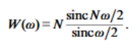
- La transformada de un impulso en tiempo, es una constante en frecuencia (sigma cuadrado).
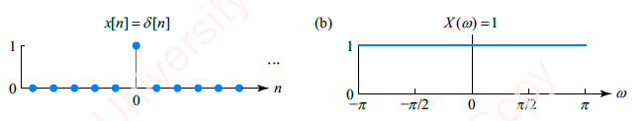
- Y la transformada de una constante en tiempo es un impulso en frecuencia.
- La transformada de un pulso
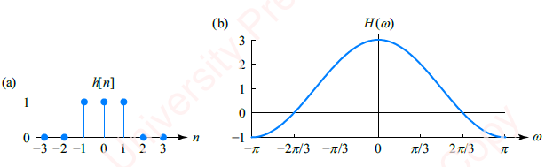
- La transformada de pulsos de distintas longitudes
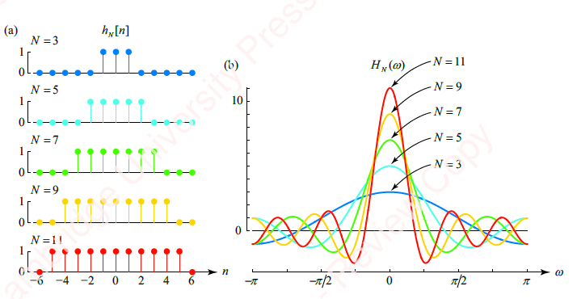
- La transformada de un impulso desplazado es una exponencial compleja
$$T\left\{δ\left(n-n_{0}\right)\right\}=e^{-jωk}$$
Características de la DTFT
- Es única, es decir, a cada $x[n]$ le corresponde una única $X(ω)$.
- Es $2π-periodica$.
- Es continua.
- Discretiza el tiempo, pasa de $x(t)$ a $x[n]$.
Propiedades
- Si $x[n] = X(ω)$ entonces $x[-n]=X(-ω)$
- La DTFT de $x^{*}[n]$ es $X^{*}[-ω]$
- Linealidad
- Desplazamiento
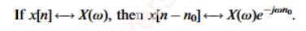
- Modulación o multiplicación (para cambiar de frecuencia)
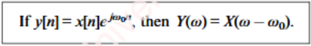
- Convolución en tiempo es multiplicación en frecuencia
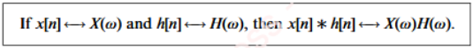
- Multiplicación
Multiplicación en tiempo es convolución en frecuencia.
Esto es ventaneo: trunco una señal $x[n]$ por una secuencia finita $w[n]=cajita$ en el dominio del tiempo. Cuando ventaneo, desparramo el espectro en el dominio de la frecuencia. El espectro del pulso en tiempo, es un impulso en una única frecuencia, pero al ventanear, hago la convolución en el dominio de la frecuencia con una función que tiene energía en todas las frecuencias (la salida tiene energía en todas las frecuencias). La energía se desparrama.

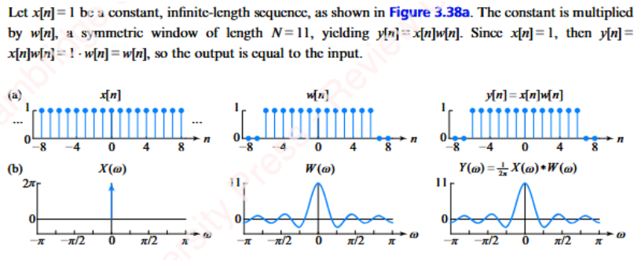
Observación
Es importante saber que, si el sistema está limitado en tiempo, no estará limitado en frecuencia, y si está limitado en frecuencia, no estará limitado en tiempo.
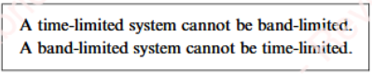
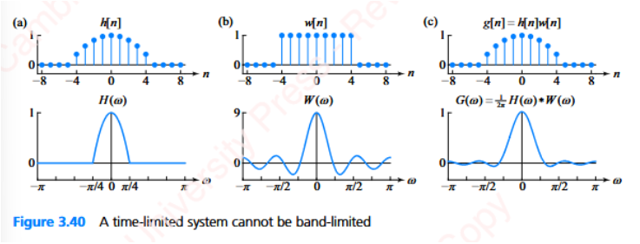
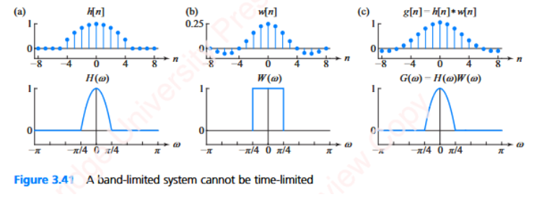
Teorema de Parseval
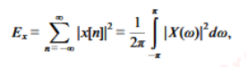
La suma de la energía de la secuencia en tiempo es igual a la integral de la energía en todas las componentes de frecuencia.

A/D AND D/C CONVERSION
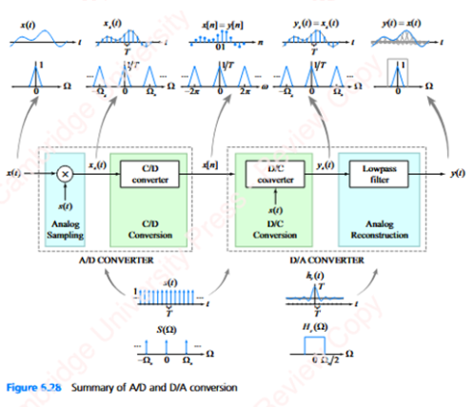
Una señal analógica x(t) se samplea con un ADC (conversor analógico digital) para formar una secuencia de tiempo discreto x[n]. La señal se procesa digitalmente, generando una salida y[n], que se convierte nuevamente a una señal analógica con un DAC (conversor digital a analógico).
- ADC
  - Tiene una etapa donde se samplea la señal analógica.
  - Y otra etapa donde se convierte de tiempo continuo a discreto.
- DAC
  - Una etapa donde se convierte de tiempo discreto a continuo.
  - Y otra etapa donde se realiza la reconstrucción de la señal analógica generada.
Sampleo analógico y reconstrucción
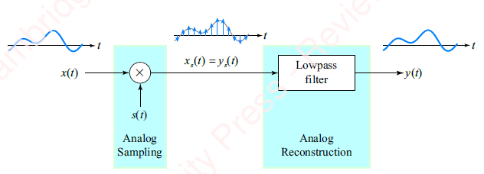
En la etapa de sampleo analógico, la señal analógica de tiempo continuo $x(t)$ se multiplica por un tren de impulsos $s(t)$ para formar un tren de impulsos modulado $x_{s}(t)$.en la etapa de reconstrucción analógica, este tren de impulsos se filtra para recuperar la señal original.
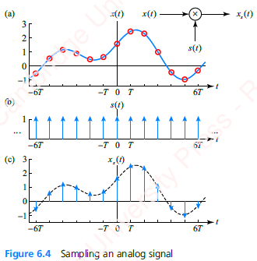
Para el sampleo analógico se seleccionan valores de una señal continua en instantes de tiempo que son múltiplos enteros de $T_{s}$ (tiempo de muestreo). Para ello, se multiplica la señal por un tren de impulsos (tren de deltas) de periodo $T_{s}$ y se obtiene la señal muestreada $x_{s}(t)$. Todos los valores que no se encuentran en múltiplos de $T_{s}$ de la señal original se pierden, pero ambas señales (original y $x_{s}(t)$) contienen la misma información, lo que permite su reconstrucción.

Teorema de muestreo o sampling
Una señal continua $x(t)$ puede reconstruirse a partir de sus muestras $x_{s}(t)$ si la señal tiene ancho de banda limitado y si se muestrea “rápido”. Tener un ancho de banda limitado implica que la señal tiene energía en un espectro limitado (un conjunto de frecuencias).
La frecuencia de sampling se define como $f_{s}=\frac{1}{T_{s}}$. Pensar cómo recuperar x(t) a partir de $x_{s}(t)$ es lo mismo que pensar como recuperar $X(Ω)$ de $X_{s}(Ω)$. Debo dejar la componente base y eliminar las réplicas (filtro con un filtro pasa bajos). En el dominio de frecuencias se ve como…
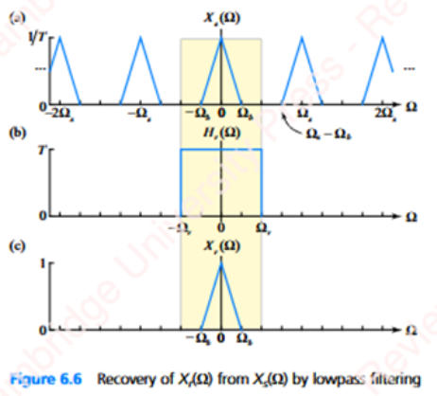
El filtro pasa bajos usado es ideal, lo que yo necesito de mi filtro para que funcione bien es simplemente que su ancho de banda sea mayor que el ancho de banda de la señal, pero menor que la primera frecuencia donde comienza a aparecer la réplica adyacente. De esta manera, recupero bien mi señal.
En el dominio del tiempo, el filtro pasa bajos es una sinc y como la señal $x_{s}(t)$ son muchos impulsos escalados y desplazados de acuerdo a la señal original, la salida de pasar esta señal por el filtro es la suma de muchas sincs desplazadas eso me da la señal total.
Nyquist → define muestrear “rápido”
El criterio de sampleo de Nyquist impone el mínimo rango de sampleo para recuperar la señal desde sus muestras. Explica que la frecuencia de muestreo debe ser mayor al doble de la frecuencia de la señal ($f_{s}≥2 f_{max}$). A partir de este teorema surgen los conceptos de oversampling, undersampling y critical sampling.
- Si sampleo exacto en la frecuencia de Nyquist ($f_{s}=2 f_{max}$) critical sampling
El filtro pasa bajo que tengo que usar es exacto (ideal) porque las réplicas están pegadas unas a las otras. No es posible prácticamente.
- Si sampleo por arriba de Nyquist ($f_{s}>2 f_{max}$) oversampling
Las réplicas están muy separadas entre sí, por lo que se puede recuperar la señal cómodamente con un filtro pasa bajos.
- Si sampleo por debajo de Nyquist ($f_{s}<2 f_{max}$) undersampling
Las réplicas se solapan, por lo que no es posible reconstruir la señal. Este fenómeno, en el que la señal esta distorsionada luego de su reconstrucción se llama aliasing.
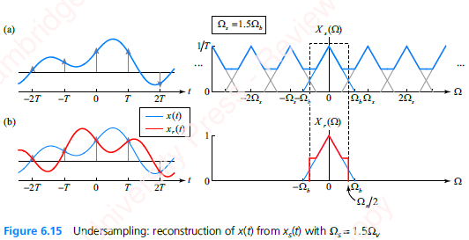
Las componentes altas de la frecuencia de las réplicas se meten dentro del ancho de banda de la componente principal, por lo que no se pueden distinguir de las componentes frecuencias bajas.
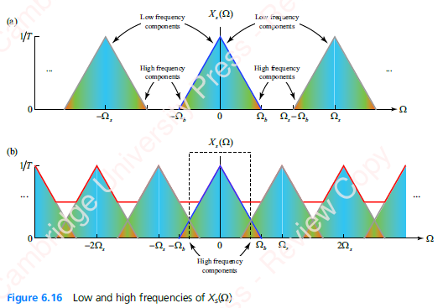
Filtros de reconstrucción y anti – aliasing
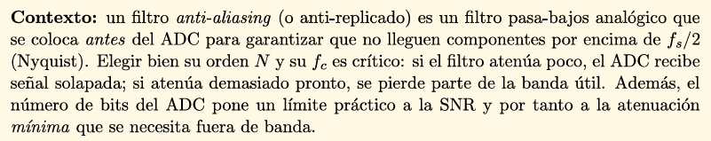
Estudiamos señales finitas, pero sabemos que una señal no puede ser de tiempo finito y ancho de banda limitado a la vez, por lo que, en teoría, las señales con las que trabajamos tendrán ancho de banda infinito.
Al estar limitados al mundo real, siempre va a haber aliasing, pero puede ser mínimo si le pongo un filtro anti – aliasing en el medio de la fuente de la señal y la entrada del ADC. El objetivo de este filtro es limitar el ancho de banda efectivo de la señal de entrada a menos de la mitad de la frecuencia de muestreo.
Cuantización
La cuantización de señales es una característica propia de los conversores A/D y los D/A. El conversor A/D muestrea la señal a intervalos $T_{s}$ y cuantifica la amplitud de las señales de entrada continuas a niveles discretas que pueden expresarse en palabras binarias. El conversor D/A toma señales discretas en el tiempo cuantificadas y produce una salida de amplitud continua.
Modelo de cuantización
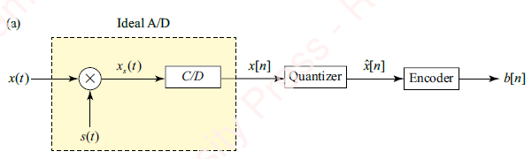
La parte del modelo que está encerrada con línea punteada representa un conversor A/D ideal (muestreador). En cada instante de sampleo $t=n T_{s}$ (múltiplo del tiempo de muestreo $T_{s}$), el conversor ideal convierte la señal analógica $x(t)$ en una señal de tiempo discreto $x[n]=x(n T_{s})$, la cual tiene una amplitud continua y no cuantizada. Seguido de ese muestreador hay un cuantizador de $N-bits$, que cuantiza $x[n]$ en un numero finito de niveles ($L=2^{N}$), con $N$ bits de precisión (determinada en las especificaciones del conversor). Un conversor para señales de audio de buena calidad generalmente $N$ es 12, 24 o 32 bits. El resultado es una señal de tiempo discreto cuantizada $\hat{x[n]}$. Finalmente, el encoder (codificador) toma cada valor cuantificado y crea una palabra de salida digital que comprende N bits binarios, $b[n]$.
Para un conversor de N-bits, la escala total de voltaje (full scale voltage), $V_{FS}$, es dividido en $L=2^{N}$ niveles iguales, cada uno de estos niveles es un múltiplo entero del voltaje de cuantización
$$∆V=\frac{V_{FS}}{L}=\frac{V_{FS}}{2^{N}}=V_{FS} 2^{-N}$$

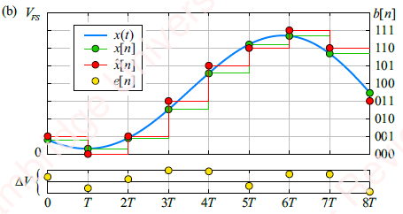
En cada instante de sampleo, la señal de entrada de tiempo continuo $x(t)$ (línea azul) es sampleada para crear una señal de tiempo discreto no cuantiada $x[n]$ (puntos verdes). Este es un cuantizador de redondeo, el cual redondea cada muestra al valor más cerca múltiplo de $∆V$ (puntos rojos), creando una señal cuantizada $\hat{x[n]}$. La diferencia entre el voltaje cuantizado y no cuantizado comprende una señal de error $e\left[n\right]=\hat{x[n]}-x[n]$ (puntos amarillos). Como el cuantizador redondea, el máximo valor absoluto de la diferencia entre $\hat{x[n]}$ y x[n] no puede pasarse de $\frac{∆V}{2}$ $-\frac{∆V}{2}≤e[n]≤\frac{∆V}{2}$.

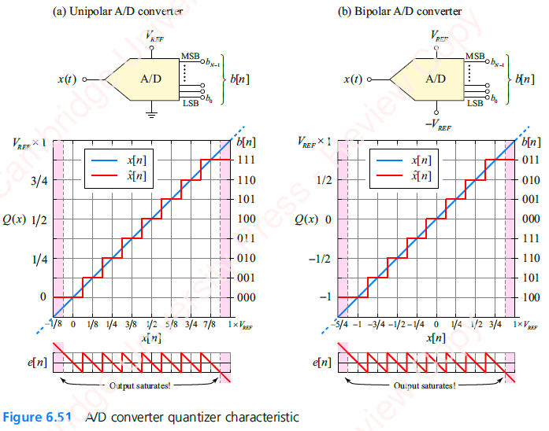
Las líneas azules indican el voltaje de entrada no cuantizado $x[n]$, y las “escaleras” rojas reflejan la salida cuantizada. El nivel de salida más alto es $\left(L-1\right) ∆V=\left(2^{N}-1\right)\frac{V_{REF}}{2^{N}}=V_{REF} \left(1-2^{-N}\right)=V_{REF}-∆V$.
La cuantización es una operación no lineal e irreversible. El cuantizador satura tanto en valores bajos como en valores altos de la entrada.
Codificación (Encoding): en cada punto temporal $n$, la señal cuantificada $\hat{x[n]}$ se codificada en una palabra de $N-bits b[n]$, que tiene la forma de , donde cada uno de los $N$ bits $b_{k}$, $0≤k≤N$, tiene un valor de cero o 1. El bit más a la izquierda de la palabra, $b_{N-1}$, se determina bit más significativo (MSB) y el bit más a la derecha, $b_{0}$, es el bit menos significativo (LSB).
Error de cuantización
El error de cuantización e[n] se considera como una fuente de ruido que se añade a la señal sin ruido, sin cuantificar (x[n]), para obtener la señal cuantificada $\hat{x[n]}$.
La secuencia de error es incorrelada tanto con $\hat{x[n]}$ como consigo misma, y los valores de e[n] están distribuidos de manera uniforme en el rango $-\frac{∆V}{2}≤e[n]≤∆V/2$. Sin embargo, para la parte final de la forma de onda, $x(t)$ tiene una baja amplitud y solo se cuantifica en dos niveles del conversor: cero o $∆V$. La señal de error resultante aparece altamente correlacionada tanto con $\hat{x[n]}$ como consigo misma.
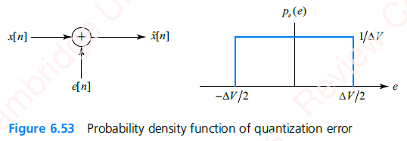
Si el error de cuantización es incorrelado tanto con $\hat{x[n]}$ como consigo mismo, y $\hat{x[n]}$ varia de una manera tal que los niveles de cuantización ocurren con aproximadamente la misma probabilidad (por ejemplo, la voz o la música), entonces el ruido de cuantización de un cuantizador de redondeo se puede modelar como una variable aleatoria con una función de densidad de probabilidad $p_{e}(e)$ que está distribuida uniformemente en el rango $-\frac{∆V}{2}≤e[n]≤∆V/2$.
Si mi entrada tiene, aunque sea un poco de aleatoriedad, mi salida va a heredar esa propiedad, la salida va a ser una secuencia aleatoria, acotada e incorrelada.
La potencia del ruido de $e[n]$ se define como la varianza ${σ_{e}}^{2}$. Para un cuantizador de redondeo, $e[n]$ es un proceso de media cero, por lo que la varianza es ${σ_{e}}^{2}=\int_{-\frac{∆V}{2}}^{\frac{∆V}{2}}{e^{2} p_{e}\left(e\right) de}=\frac{{∆V}^{2}}{12}$.
La potencia de una señal x[n] se define como la varianza ${σ_{x}}^{2}$, y la relación señal a ruido (signal to noise ratio SNR: calidad con la que voy a ver a mi señal, cuánto hay de energía vs cuánto hay de perturbación) es $SNR=\frac{P_{x}}{P_{r}}$ en decibeles: ${SNR}_{dB}=10 \log_{10}{(\frac{P_{x}}{P_{r}} )}$ me conviene dejar fija la potencia de la señal e ir variando la potencia del ruido hasta cumplir con un determinado SNR.
$$SNR=10 \log_{10}{(\frac{{σ_{x}}^{2}}{2}\frac{{12 . 2}^{B}}{V_{FS}})}=10 \log_{10}{6}+20 \log_{10}{2^{B}}+20 \log_{10}{\frac{σ_{x}}{V_{FS}}}=6,02 B+10,79+20 \log_{10}{\frac{σ_{x}}{V_{FS}}}$$
Cada bit adicional de resolución aumenta el SNR en aproximadamente 6dB. En cualquier aplicación práctica, el valor eficaz de la entrada, $σ_{x}$, se ajustaría para ser menor que $V_{FS}$ con el fin de evitar que el conversor se sature. Por lo tanto, la relación será menor que uno, lo que significa que el ultimo término de la ecuación del SNR será negativo.
Paso de cuantización: $q=\frac{2 V_{cc}}{2^{B}}=\frac{V_{cc}}{2^{B-1}}=\frac{V_{FS}}{2^{B}}$ es la diferencia o el tamaño del intervalo entre dos niveles de cuantificación consecutivos.
Energía del error: $E\left(e^{2}\right)=\frac{q^{2}}{12}$ (es la potencia del ruido)
Si aumento la cantidad de bits, el q se hace más chico, por lo que la energía del error es también más chica cuanto calculo el SNR es menor, porque tengo la misma potencia de la señal y menor potencia del ruido.
Entonces el SNR va a depender de la cantidad de bits. La calidad de la salida es mejor cuantos más bits tengo.
Subir 10dB en un ratio de potencia implica que la potencia de la señal suba 1 orden de magnitud el ruido está por debajo
ENOB: Effective Number Of Bits o número efectivo de bits
Mide la calidad real de conversores ADC, indicando cuantos bits de resolución son útiles para disminuir el ruido.
$$ENOB=\frac{SNR-1,76}{6,02}$$

Front – end A/D
Me filtra las señales cuyas energías sobrepasan Nyquist.
Es un conjunto de circuitos que acondiciona, amplifica y filtra señales analógicas del mundo real para prepararlas para su procesamiento digital. Actúa como puente entre señales analógicas y conversores ADC (en el dibujo se ubica antes del ADC), convirtiendo magnitudes físicas en datos digitales precisos.
- Mal procesamiento analógico un front – end adecuado (no tan bueno)
- Di tengo un muy buen procesamiento no tiene sentido poner un front – end malo
- Tengo que utilizar un front – end adecuado a la situación
Piso de ruido analógico y digital
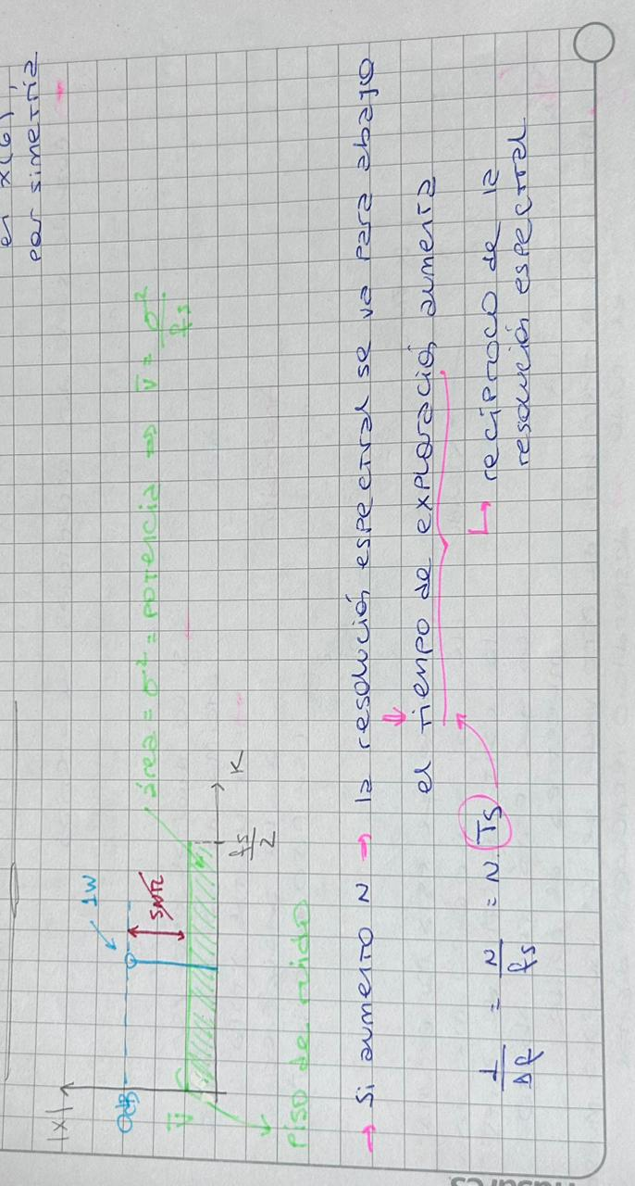
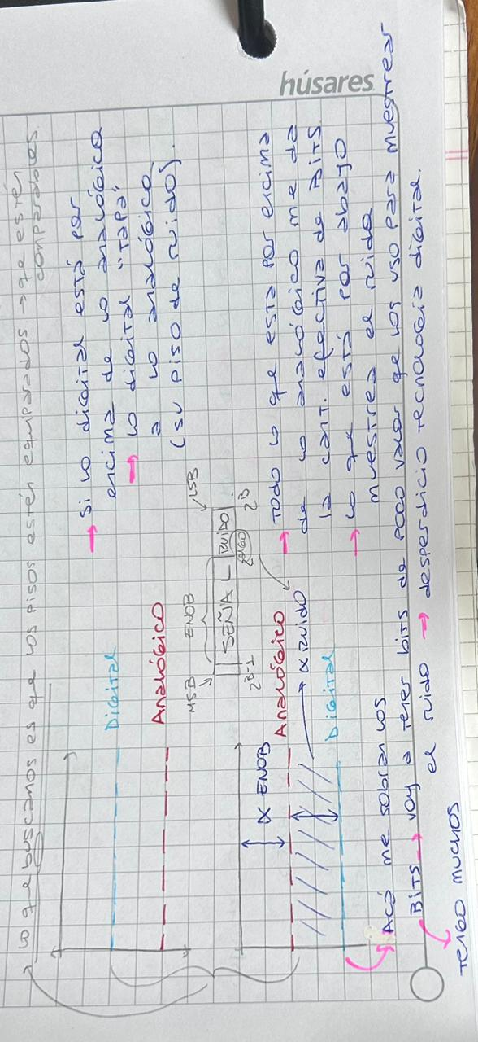
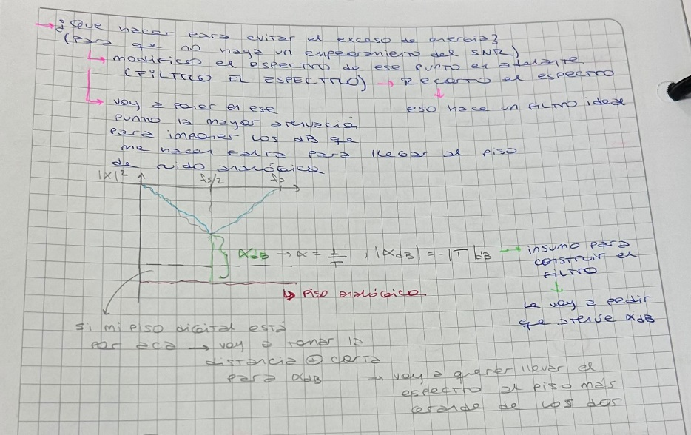
Discrete Fourier Transform – DFT
La DTFT está limitada al mundo real, a lo continuo. Para pasar a lo digital esta la Discrete Fourier Transform (DFT) que, dad una secuencia finita $x[n]$ de longitud $N$ (con $n$ entre cero y $N-1$), me permite reconstruir $x[n]$ completamente solo con N valores de la DTFT. Es decir que la DFT samplea la DTFT.
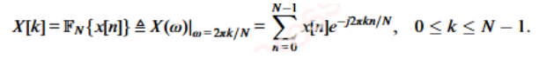
La DFT se usa para hacer un análisis espectral, donde la energía de una señal se descompone en sus componentes individuales de frecuencia.
Al igual que la DTFT, la DFT es periódica con periodo N (es $N-periódica$).
DFT de algunas señales básicas
- Impulso
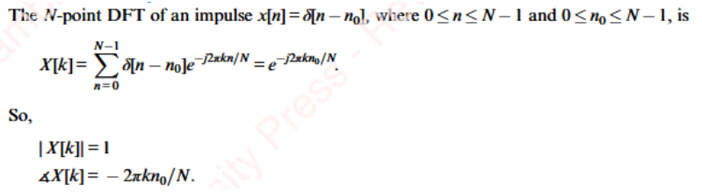
- Pulso: sinc periódica
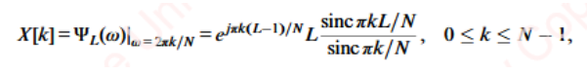
- Constante: se analiza como un pulso. Es una sinc periódica que para $k=0$ da $N$ y para el resto cero.
- Exponencial compleja
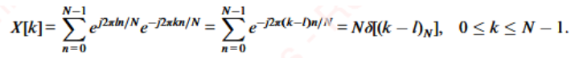
- Sinusoidal: par de impulsos. La DFT es la DTFT sampleada a múltiplos de $f_{s}/N$.
Cuando la frecuencia de la sinusoidal es un múltiplo de $f_{s}/N$, por ejemplo $f_{s}\frac{k}{N}$, entonces la DFT tiene dos valores no nulos, uno en $f_{s}\frac{k}{N}$ y otro en $f_{s}\frac{N-k}{N}$.
Cuando la frecuencia de la sinusoidal no es un múltiplo de la resolución espectral ($f_{s}/N$), la DFT no son dos impulsos, sino que tiene energía en los $N$ valores de $k$ (DESPARRAMO ESPECTRAL).
Propiedades de la DFT
- Linealidad
- Complejo conjugado
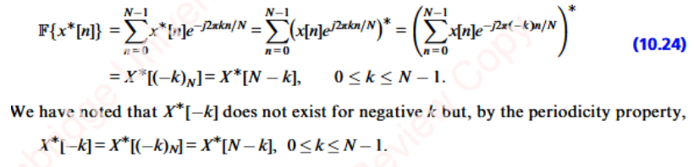
- Simetría: concepto que permite el desarrollo de algoritmos (FFT). En secuencias reales $x[n]=x^{*}[n]$, por lo tanto sus transformadas son iguales $X[k]=X^{*}[N-k]$. Las secuencias reales de longitud $N$, ya sea par o impar, requieren $N$ elementos de memoria en tiempo y en frecuencia, cuando las secuencias complejas requieren de $2N$ elementos en ambos dominios.
- Inversión temporal
Cuando invierto en tiempo, la transformada de Fourier es la transformada del conjugado de x complejo conjugado. Eso quiere decir que x(n) puede pertenecer a los complejos.
$$y\left(n\right)={x\left(-n\right)}_{N}\underset{→}{DFT}Y\left(k\right)={F\left\{x^{*}\left(n\right)\right\}}^{*}=X^{*}\left(k\right)=\left|X\right| e^{-j∡x}→X\left(k\right)=\left|X\right|{ e}^{j∡x}$$
- Invertir en tiempo es invertirle la fase
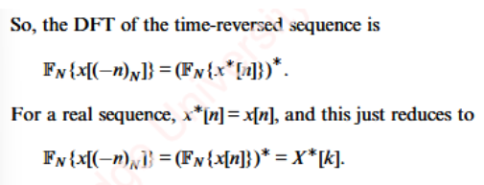
- Inversión frecuencial (es la propiedad espejo de la inversa temporal)
$$y(n)=x^{*}(n)\underset{→}{DFT}Y\left(k\right)=X^{*}{(-k)}_{N}$$
- Invertir la fase en tiempo es invertir en frecuencia.

- Circular shifting
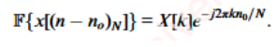

- Convolución circular
Acá también aplica que la multiplicación en tiempo es la convolución en frecuencia.
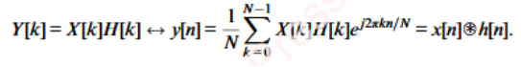
- Teorema de Parseval
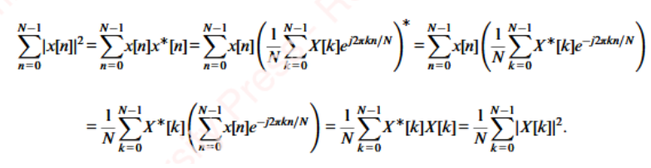
Zero Padding
Aumento la resolución en tiempo y frecuencia.
Si aplico zero padding en el tiempo aumento la resolución espectral. Consiste en agregar ceros al final de la secuencia temporal $h[n]$. No cambia la información de la señal ni su contenido espectral. Lo que si cambia es la resolución en frecuencia cuando calculas la FFT: la transformada se interpola, dando una representación más suave y detallada de la respuesta en frecuencia.
Importante no aumenta la resolución real del filtro, solo “rellena” los puntos entre frecuencias. Permite samplear la DTFT mas refinadamente en frecuencia, en múltiplos de $f_{s}/N$.
Si lo aplico en frecuencia, obtengo upsampling en tiempo. Se agregan ceros a la secuencia espectral $H[k]$, lo que equivale a interpolar la respuesta al impulso en el tiempo. Se obtiene una versión del filtro con más muestras, pero sin cambiar su contenido espectral.
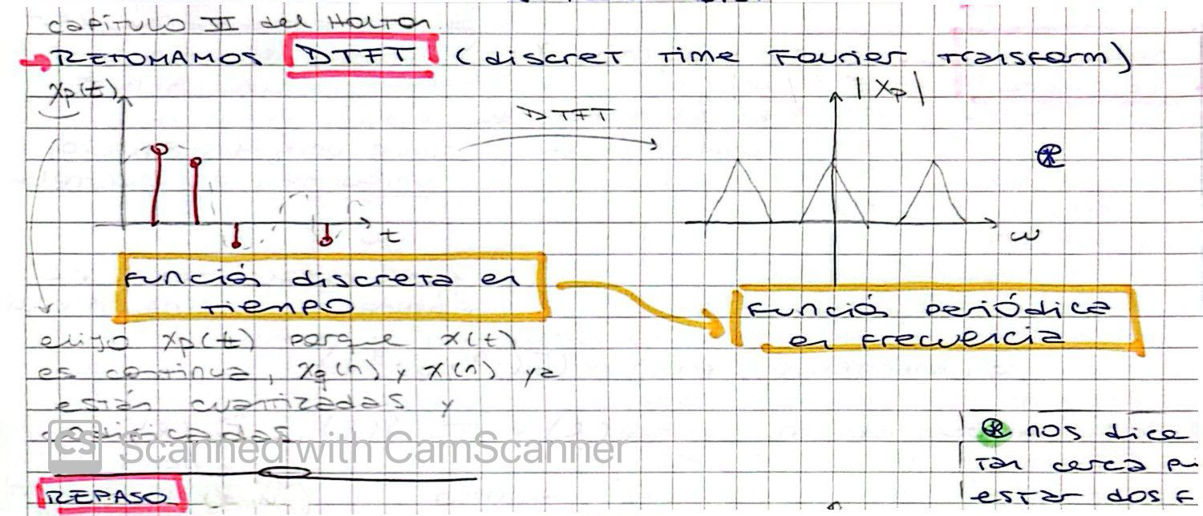
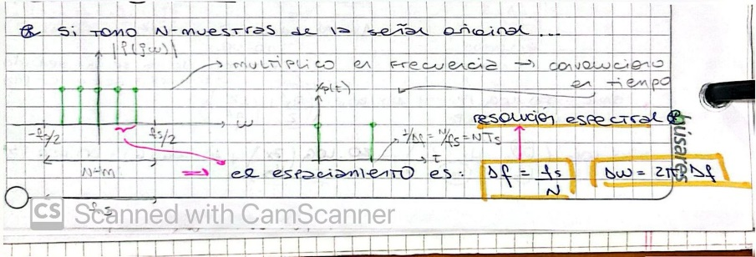
La resolución espectral nos dice que tan cerca pueden estar dos frecuencias distintas para poder distinguirlas en el espectro. El hecho de agregar, intercalar más puntos en el espectro (zero padding) hace que haya una mejor visualización de frecuencias (disminuye $∆f$). Entonces al disminuir la resolución espectral (la mejoro), se pueden distinguir frecuencias más cercanas.
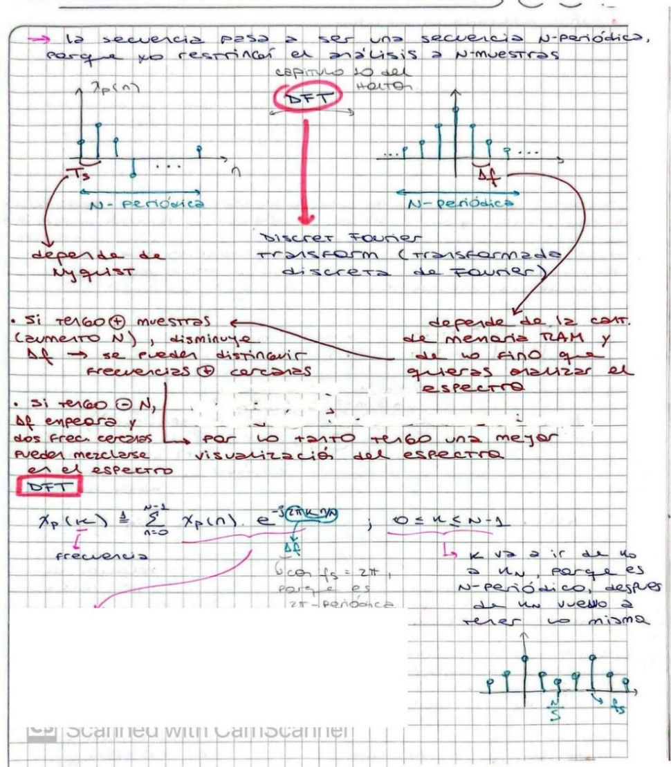
La DFT es periódica en frecuencia y en tiempo, porque es discreta en ambos dominios, también es continua. En el dominio discreto va a ser $N-periódica$. Ser discreta en un dominio implica periodicidad en el otro. La implicancia de ser $N-periódica$ es que terminada una señal, sabemos que luego se va a repetir (cada $N$ se repite).
Fast Fourier Transform (FFT)
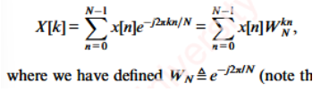
Es una implementación computacional eficiente de la DFT. Se la divide en pequeñas partes y, aprovechando las propiedades y simetría, se computan rápidamente.

Calcular la DFT tiene orden de complejidad $N^{2}$, pero la FFT logra bajar este orden al dividir la DFT en pequeños grupos de DFT’s, que requieren de un número menor de operaciones complejas.
Utiliza el concepto de Decimation in Time
Divide la secuencia de entrada en el dominio del tiempo en dos partes, las muestras de índice par y las de índice impar. Esto permite expresar la DFT de longitud $N$ como la combinadion de dos DFT’s de longitud $N/2$. Este proceso se repite rcursivamente hasta llegar a DFT’s de tamaño 2, que son muy fáciles de calcular. Así, la complejidad baja de $O(N)$ a $O(N log(N))$.
Bit reversal: el bit reversal es un reordenamiento de los datos de entrada (o de salida, según la implementación) en el que los índices se escriben en binario y luego se invierten los bits. Es una parte esencial en muchas implementaciones de la FFT para que el cálculo siga el patrón correcto de combinaciones. Se hace para que las operaciones de las mariposas en la FFT se realicen de manera ordenada y eficiente, sin necesidad de reacomodar continuamente los datos.
Así como existe el Decimation in Time, también existe el Decimation in Frequency, donde se divide la DFT de salida en pares e impares en frecuencia. Matemáticamente, se reorganiza la fórmula de la DFT para calcular primero combinaciones de las muestras y luego separar los resultados en dos DFT’s más pequeñas.
Ambos métodos logran bajar el costo computacional y la complejidad.
Características
- Para aumentar la resolución de la DFT es necesario samplear con mayores valores de N. Esto se complementa con zero – padding. Esto también aplica para FFT.
- La FFT también permite hacer convolución rápida.
Algorítmicamente se ven como “mariposas”. Las “mariposas” son bloques de calculo que combinan pares de datos mediante sumas, restas y multiplicaciones por factores complejos (twiddle factors $W_{n}^{k+N/2}=-W_{N}^{k}$ son escalas que acompañan a los términos pares e impares), permitiendo reutilizar resultados y evitar cálculos redundantes.
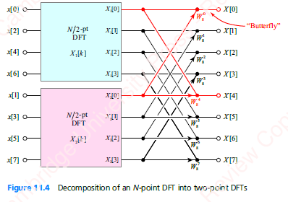
En $x[4]$ tengo Nyquist es un punto de simetría va a depender de $X[1]$.
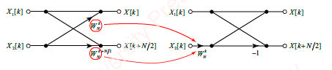

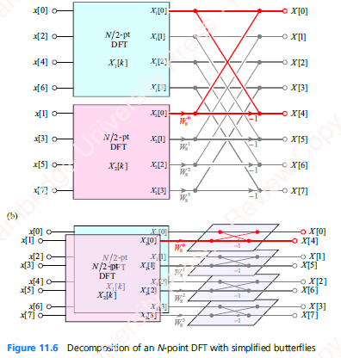
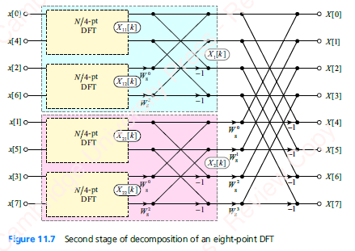

Ejemplo
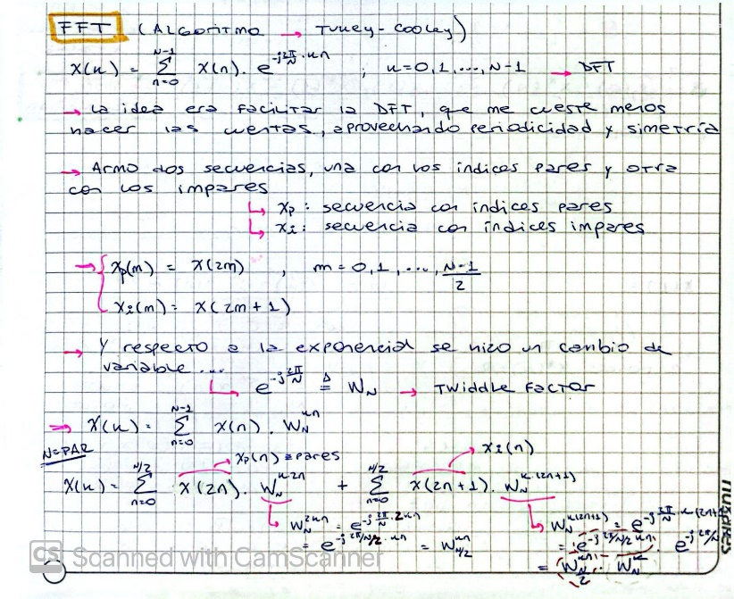
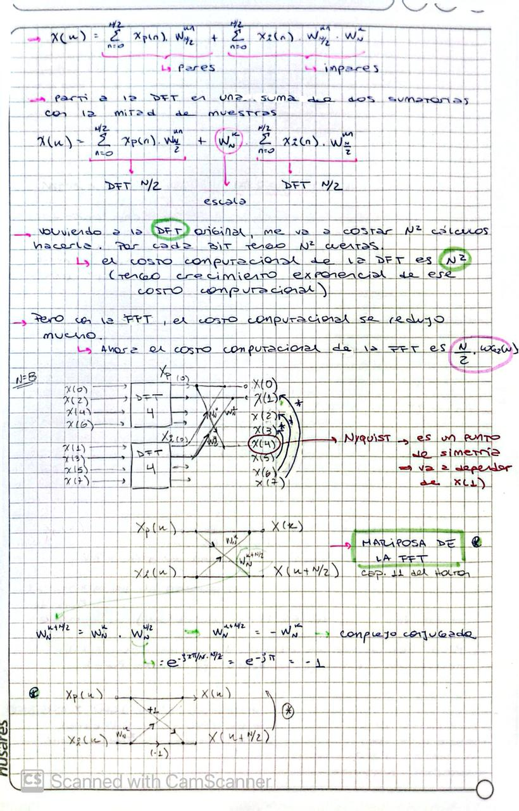
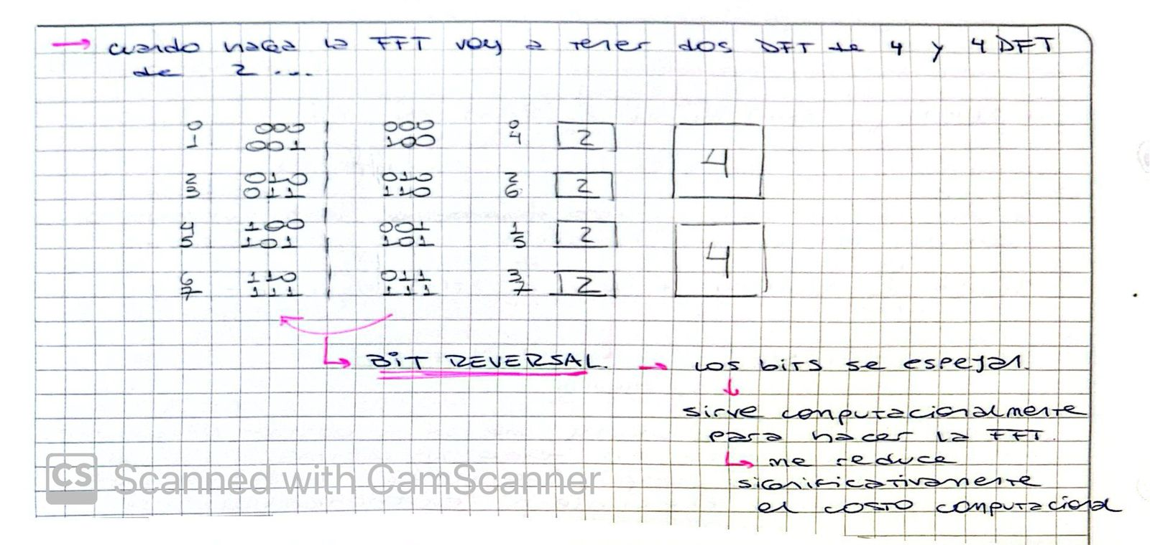
Filtros
Plantilla de diseño
Conjunto de regiones en $∝(alfa)$, de las cuales algunas van a estar prohibidas y otras no (permitidas).
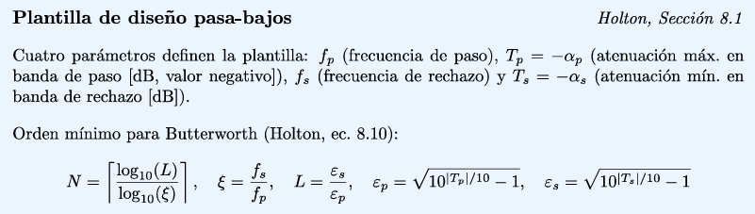
- Banda de paso
- El filtro busca tener una respuesta en frecuencia plana y una ganancia cercana a la unidad. La magnitud de la respuesta en frecuencia del filtro en la banda de paso debería estar entre $0dB$ y una atenuación de banda de paso $∝_{max}$
  - $∝_{max}$: cota máxima permitida. Si una respuesta pasa por arriba de $∝_{max}$ la descartamos. $∝_{max}=3dB$ por ahora vale eso, porque Butterworth tiene $-3dB$ como límite de la banda de paso.
- $ω_{s}$ es la frecuencia máxima de banda de paso y la variación de la respuesta se conoce como ripple (variación no deseada de la ganancia dentro de una banda)
- Banda de rechazo
- Es la región de frecuencias en la cual el filtro esta diseñado para ser altamente atenuante.
  - $∝_{min}$ y $ω_{s}$: definen el comienzo de la banda de rechazo (en el eje y, en el eje x respectivamente).
- Banda de transición
- Es el rango de frecuencias entre la banda de paso y la de rechazo
- Cuanto más angosta es la banda de transición, más selectivo es el filtro, pero necesita de más componentes y complejidad para su implementación.
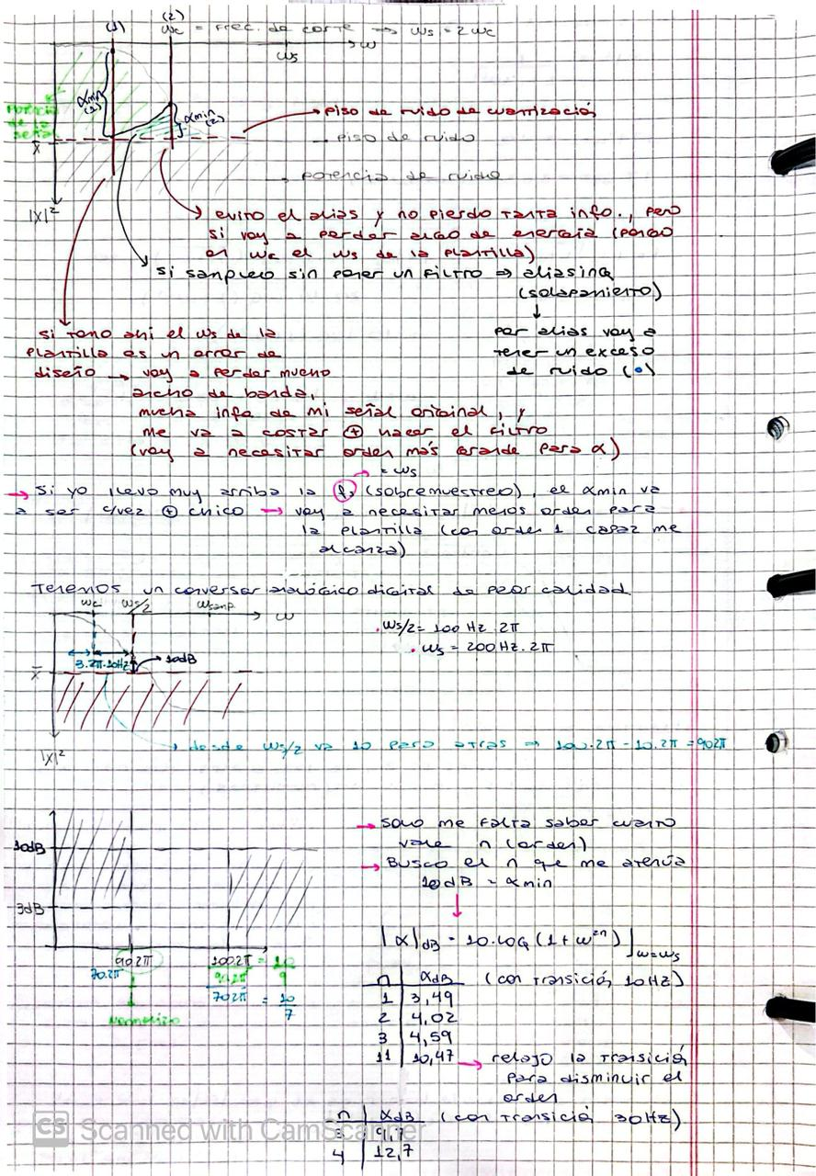
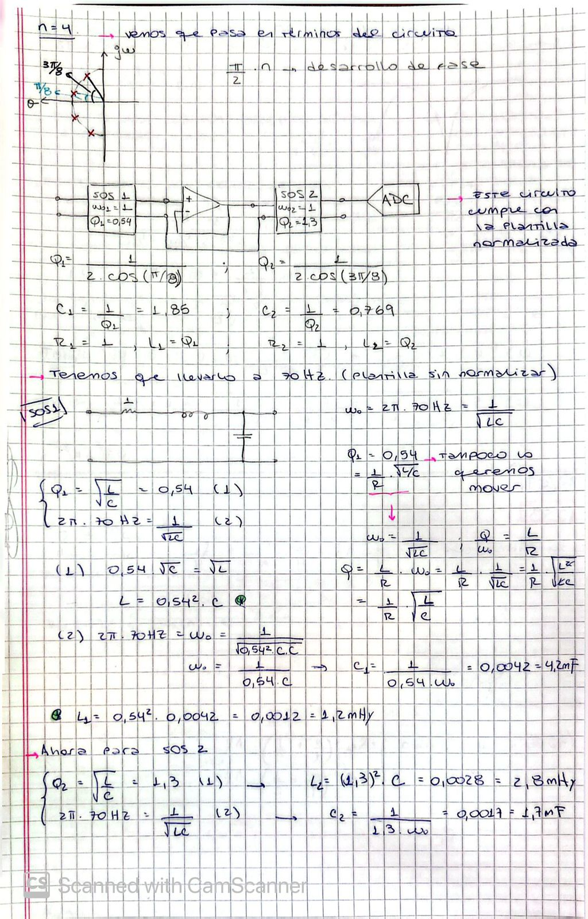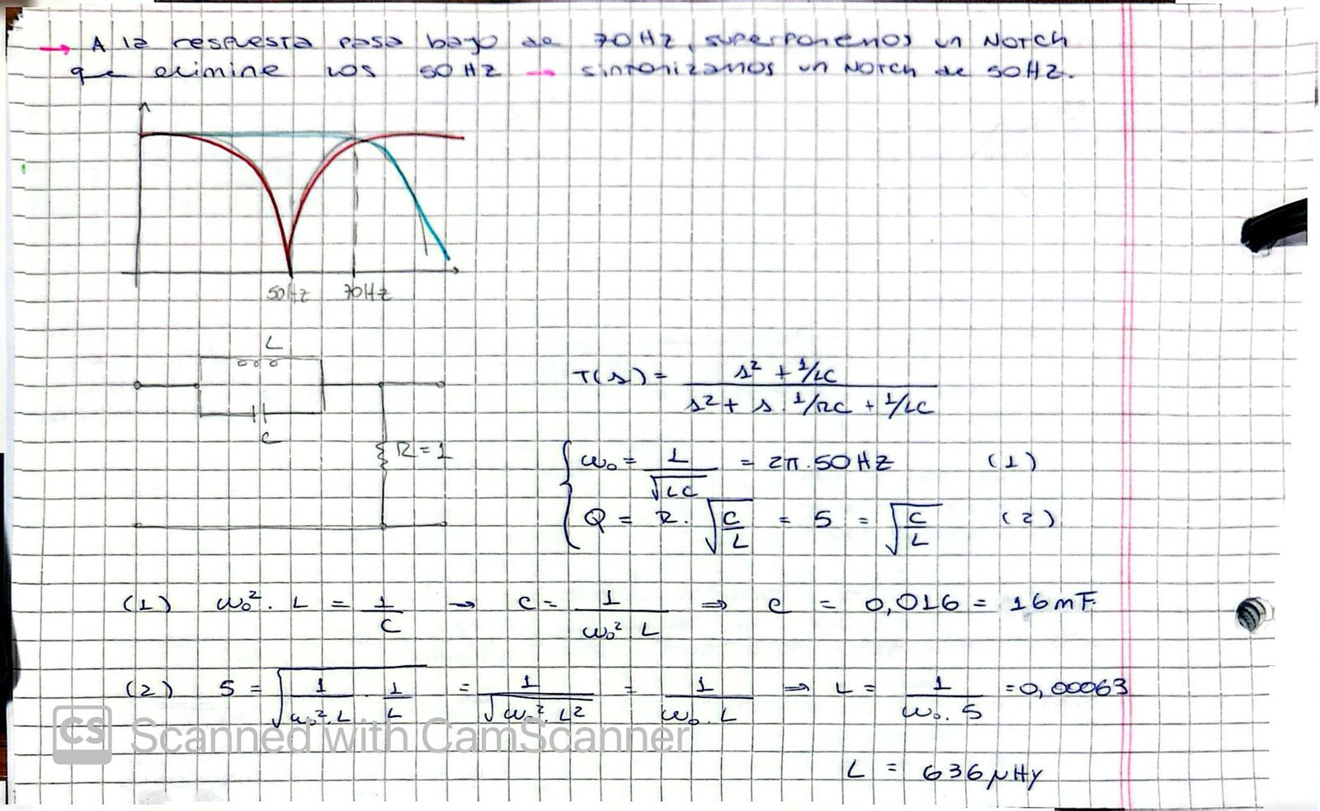
Repaso de circuitos
La idea de los circuitos es llegar a la función transferencia $T\left(s\right)=H\left(s\right)=\frac{P\left(s\right)}{Q\left(s\right)}=\frac{V_{2}}{V_{1}}$
Componentes pasivos | Impedancias [Ω] | Admitancias ($1/Z$) [$1/Ω =S=Siemens$]
Inductor | $$Z_{L}=jωL=sL$$ | $$Y_{L}=\frac{1}{sL}$$
Capacitor | $$Z_{C}=\frac{1}{jωC}=\frac{1}{sC}$$ | $$Y_{C}=sC$$
Resistencia | $$Z_{R}=R$$ | $$Y_{R}=\frac{1}{R}=G$$
Capacitor: $Z_{C}=\frac{1}{jωC}→ \begin{matrix}ω→∞→cortocircuito (cable) \\ ω=0→circuito abierto\end{matrix}$
Inductor: $Z_{L}=jωL=sL→\begin{matrix}ω→∞→circuito abierto \\ ω=0→cortocircuito (cable)\end{matrix}$
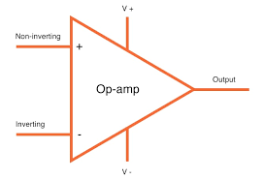
Componentes activos
Amplificador operacional (OP – AMP)
- Laso abierto la entrada no toma ningún valor de la salida.
- Tiene una ganancia que tiende a $∞$ ($A_{V}→∞$). $A_{V}$ es la ganancia de tensión
  - $V_{0}=A_{V} (V_{+}-V_{-})$ es la tensión de salida, le pega a $+V_{cc}$ o $-V_{cc}$ no sirve a menor que lo realimente.
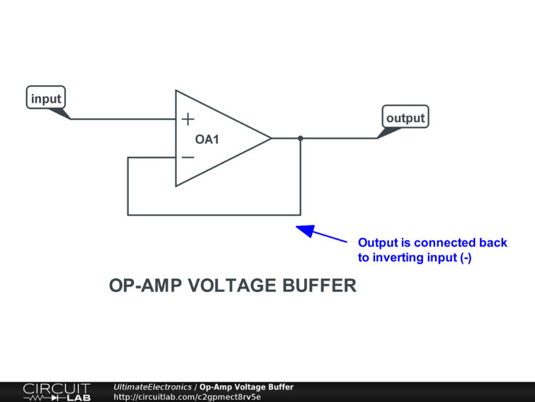
Seguidor de tensión o Buffer
- Realimentación negativa
- Me copia la entrada en la salida y no toma corriente
- Tiene un efecto compensador
- $V_{0}=A_{V} (V_{+}-V_{-})$ como $V_{0}ϵR$ y $A_{V}→∞$ $V_{+}-V_{-}$ tiene que tender a cero para que $V_{0}$ sea real.

Divisor de tensión
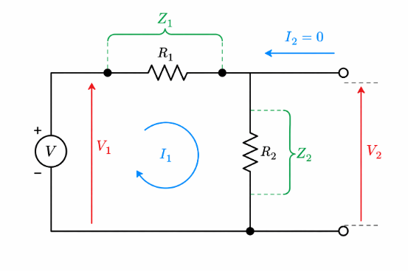
$$\frac{V_{1}}{R_{1}+R_{2}}=I_{1}$$
$$V_{2}=I_{1} R_{2}=V_{1}\frac{R_{2}}{R_{2}+R_{1}}→por ley de Ohm$$
$$Divisor resistivo→ \frac{V_{2}}{V_{1}}=\frac{R_{2}}{R_{2}+R_{1}}$$
$$Divisor de impedancias→ \frac{V_{2}}{V_{1}}=\frac{Z_{2}}{Z_{2}+Z_{1}}→Las impedancias en serie se suman$$
$$→y en paralelo hago\frac{1}{Z}=suma de las inversas de los componentes$$
$$Divisor de admitancias→ \frac{V_{2}}{V_{1}}=\frac{Y_{1}}{Y_{1}+Y_{2}}→Las admitancias en paralelo se suman$$

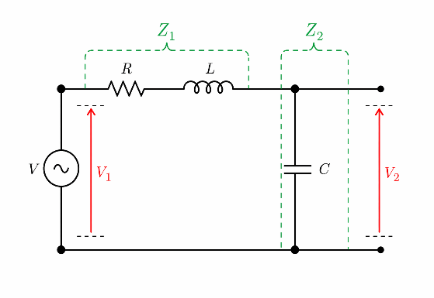
- Si tengo un circuito serie, me conviene usar impedancias
$$Z_{1}=R+sL$$
$$Z_{2}=\frac{1}{sC}$$
$$→\frac{V_{2}}{V_{1}}=\frac{\frac{1}{LC}}{s^{2}+\frac{sR}{L}+\frac{1}{LC}}$$
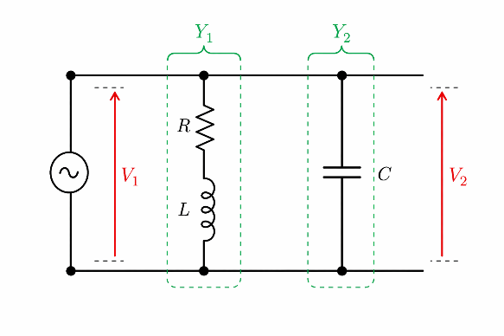

- Si tengo un circuito en paralelo, me conviene usar admitancias
$$Y_{1}=\frac{1}{R+sL}$$
$$Y_{2}=sC$$
$$→\frac{V_{2}}{V_{1}}=\frac{\frac{1}{LC}}{s^{2}+s\frac{1}{RC}+\frac{1}{LC}}$$

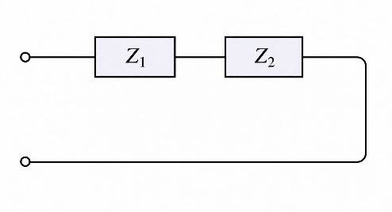
Relación entre impedancias y admitancias
$$Z_{T}=Z_{1}+Z_{2}$$
Si lo quiero pasar a admitancias queda…
$${Y_{T}=1/Z}_{T}=\frac{1}{\frac{1}{Y_{1}}+\frac{1}{Y_{2}}}$$
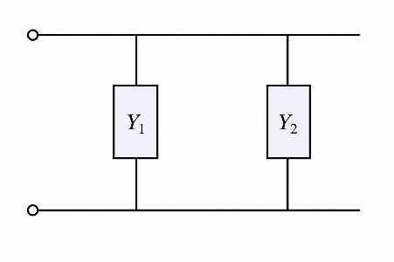
$$Y_{T}=Y_{1}+Y_{2}$$
Si lo quiero pasar a impedancias queda…
$${Z_{T}=1/Y}_{T}=\frac{1}{\frac{1}{Z_{1}}+\frac{1}{Z_{2}}}$$

En los circuitos tengo que tratar de escribir a la función transferencia en su forma mónica (el termino de $s^{2}$ me queda “solo”), para luego poder analizarla y graficar (los polos y ceros, su módulo y su fase).
$$\frac{V_{2}}{V_{1}}=\frac{ω_{0}^{2}}{s^{2}+s\frac{ω_{0}}{Q}+ω_{0}^{2}}$$
- $ω_{0}^{2}$ es la frecuencia natural de resonancia
- $Q$ es el factor de calidad, me dice que tan bueno es el elemento
$Q=\frac{1}{2 COS\left(ψ\right)}$ Sale del grafico de polos
Gráficos
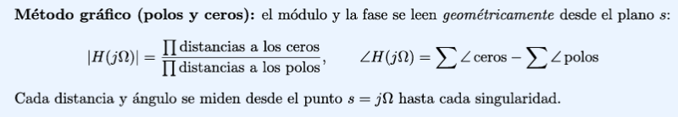
Los polos y los ceros me van a dar el comportamiento del filtro.
Polos $Q\left(s\right)=0$
Ceros $P\left(s\right)=0$
$$gr\left(Q\left(s\right)\right)≥gr\left(P\left(s\right)\right)$$
$$→porque si hay mas polos que ceros, en el infinito la funcion diverge$$
Los polos van a ser complejos conjugados y están en el semiplano izquierdo, sino es anticausal e inestable (si me dan en el semiplano derecho, algo mal hice).
Tampoco pueden estar en el eje $jω$, ahí también es inestable.
Los ceros definen que tipo de filtro es.
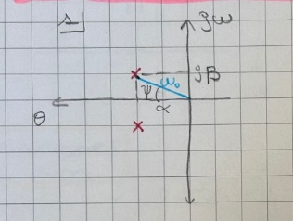
Recordar que $s=θ+jω$

Si $Q(s)$ esta en su forma monica $Q\left(s\right)=\left(s+∝+jβ\right)\left(s+∝-jβ\right)=s^{2}+s 2∝+∝^{2}+β^{2}$
$2∝=\frac{ω_{0}}{Q}$; $∝^{2}+β^{2}=ω_{0}^{2}$
$COS\left(ψ\right)=\frac{∝}{ω_{0}}→2 ω_{0} COS\left(ψ\right)=\frac{ω_{0}}{Q}→Q=\frac{1}{2 COS\left(ψ\right)}$ Indirectamente nos habla de la cercanía a $jω$ a mayor $Q$, más chico el $∝$
En el gráfico de polos:
- El espaciamiento entre singularidades (polos) SIEMPRE es $\frac{π}{n}$, siendo $n=orden del filtro$
- Y el espaciamiento entre el eje y la primera singularidad es $\frac{π}{2n}$
- La singularidad que sigue es $\frac{π}{2n}+\frac{π}{n}$
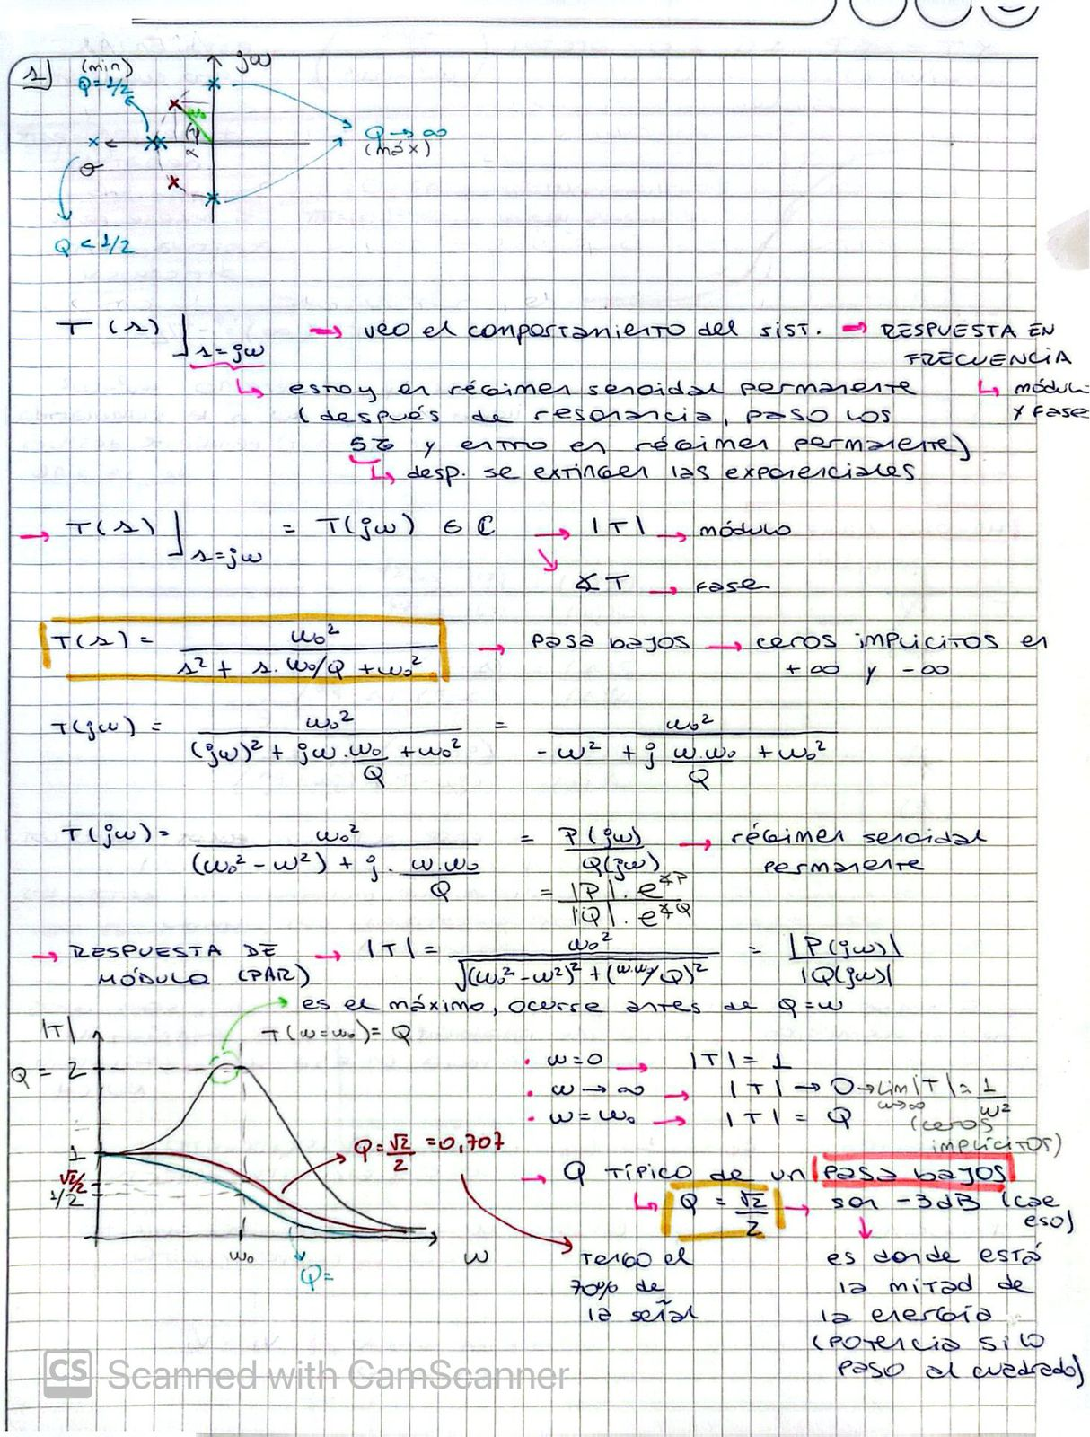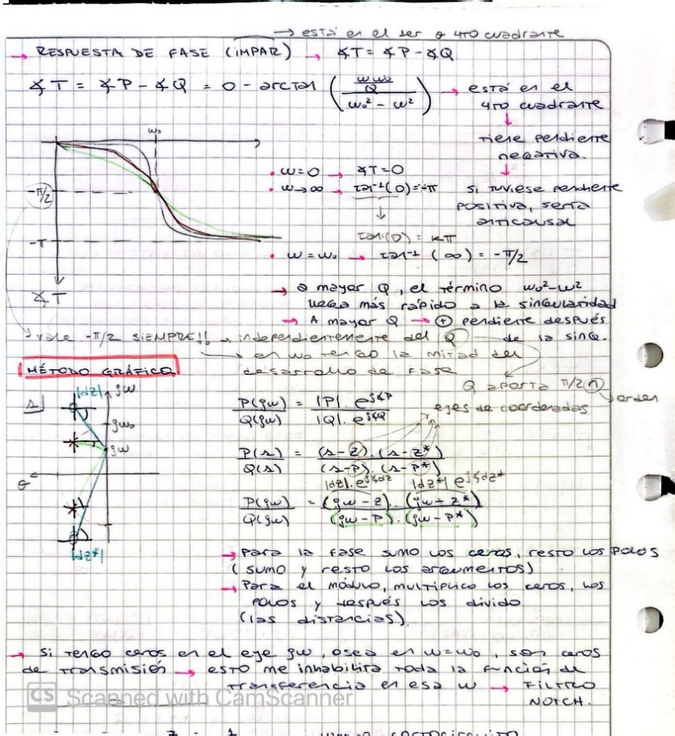
Método grafico para la fase
$$∡T=∡P-∡Q$$
Los ceros no me aportan fase (90° y -90° eso es si están en el eje $jω$), en el cero también me aportan cero. Pero cuando me voy un poco para arriba y para debajo de los ceros (fuera de la circunferencia), empiezan a aportar, y cada uno aporta $π/2$ en total aportan $π$.
El aporte de los polos SIEMPRE es el mismo solo voy a mirar el aporte de los ceros $∡Q$
Filtros pasivos
Me atenúa las frecuencias que no quiero, no las deja pasar.
Para filtros usamos Laplace, porque es más fácil trabajar con polinomios.
Cada componente pasivo tiene su equivalente en Laplace (tabla de más arriba).
Para poder graficar el BODE, voy a buscar expresar a la función transferencia como
$$H\left(s\right)=\frac{P\left(s\right)}{Q\left(s\right)}=A \frac{\prod_{i}{(s-z_{i}})}{\prod_{k}{(s-p_{k}})}$$
- Filtro pasa altos dos ceros en el cero (en el origen)
- Filtro pasa bajos dos ceros en el infinito (son ceros implícitos)
- Filtro pasa banda un cero en cero y uno en infinito
- Notch (elimina banda) un cero en el radio y otro en menos el radio
  - La diferencia entre el Notch y el elimina banda es que, el Notch elimina una frecuencia ($ω_{0}$), mientras que el elimina banda elimina una sección (tiene un Q menor aumenta el ancho de banda).

Ecuación Bicuadrática SOS (Second Order Section)
Es el caso general de la función transferencia de los filtros
$$H(s)=T\left(s\right)=\frac{s^{2}+s ω_{0z}{/Q}_{z}+ω_{0z}^{2}}{s^{2}+s ω_{0p}{/Q}_{p}+ω_{0p}^{2}}$$
No puedo tener un pasa bandas de orden 1
La cantidad de elementos reactivo opuestos ($L y C$) me determina el orden del filtro.
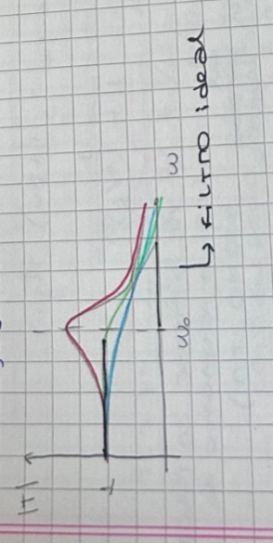
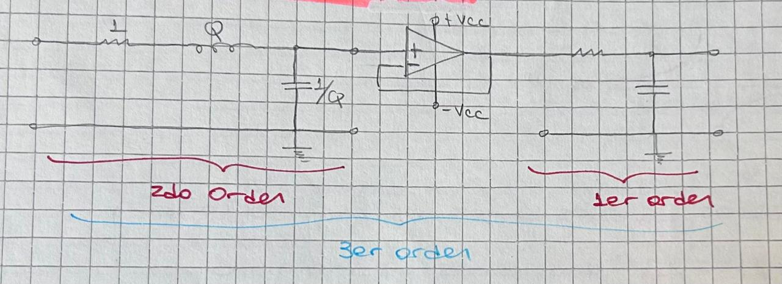
- Es un Buffer o seguidor de tensión
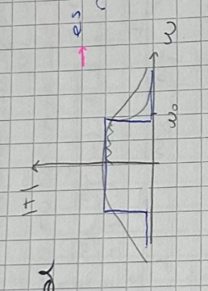
Teoría de la aproximación de modulo

El filtro ideal es la cajita, es idealizable, nunca lo voy a llegar a tener así.
- Uso funciones matemáticas que se aproximan: Butterworth, Chebyshev, Cauer, Bessel (solo vimos Butterworth)
Aproximación de Butterworth
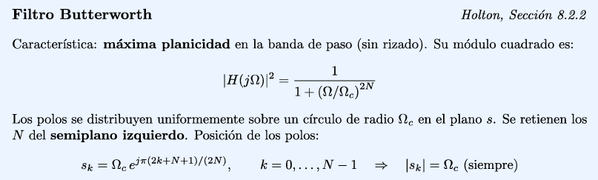
Máxima planicidad lo más cercano posible a $0dB$ en la banda de paso, sus primeras $2n-1$ derivadas son cero cuando $|Ω=0|$.
$$\left|H\left(0\right)\right|=1→{|H\left(0\right)|}_{dB}=0dB$$
Que soporte la mayor cantidad de derivadas ($2n-derivadas$) y que sea lo más simple posible, es lo suficientemente suave.
Familia de funciones de máxima planicidad ${|T(s=jω)|}^{2}=\frac{1}{1+ξ^{2} ω^{2n}}, n=orden del filtro$ es igual que el caso de Butter pero tengo el $ξ$ que me permite cambiar el punto de paso.
Para el caso de Butterworth: $ξ=1$ ${|T(s=jω)|}^{2}=\frac{1}{1+ω^{2n}}=\frac{1}{Q\left(ω^{2}\right)}$ $Q\left(ω^{2}\right)$ es un polinomio par, no va a tener términos impares (siempre pares)
Decrece monótonamente con la frecuencia para cualquier valor de $N$ es monótona para la banda de paso y la banda de stop.
Depende únicamente de$n=N=orden$ y de la frecuencia de corte $Ω_{c}$
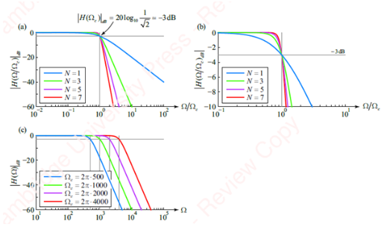
Frecuencia de corte: cuando el modulo baja $-3dB$
- Para un filtro Butter también es donde la potencia de la salida es la mitad de la potencia de entrada por encima de la frecuencia de corte, la pendiente de la respuesta se vuelve cada vez más empinada a medida que aumenta.
Polos y ceros
Para hallar los polos del filtro Butterworth, tenemos que calcular las raíces del polinomio $P(s)$ de la función transferencia.
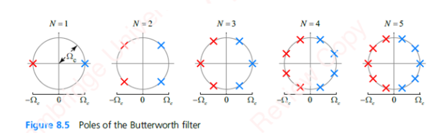
Notar que la mitad de los polos están del lado izquierdo y la otra mitad del lado derecho y, como queremos que el filtro sea causal y estable, elegimos los del lado izquierdo, es decir, elegimos los polos de $H(s)$ y descartamos los de $H(-s)$.
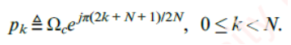 Son los polos en rojo
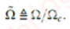 Filtro normalizado
SOS para un filtro tipo Butterworth
- Si $N$ es par $H(s)$ tiene $N/2$ pares de polos complejos conjugados
- Si $N$ es impar hay $(N-1)/2$ pares complejos conjugados, + un poco en$s=-Ω_{c}$
Gráficos
En filtros no hablamos del módulo de la función transferencia, sino que de su reciproco
Atenuación ($∝$) $|T(jω|=\frac{1}{\left|∝\left(jω\right)\right|}$
En dB: $20\log\left(\left|T\right|\right)={|T|}_{dB}=20\log\left(1\right)-20\log\left(∝\right)→ 20\log\left(∝\right)={|∝|}_{dB}$
- ${|T|}_{dB}=-{|∝|}_{dB}$
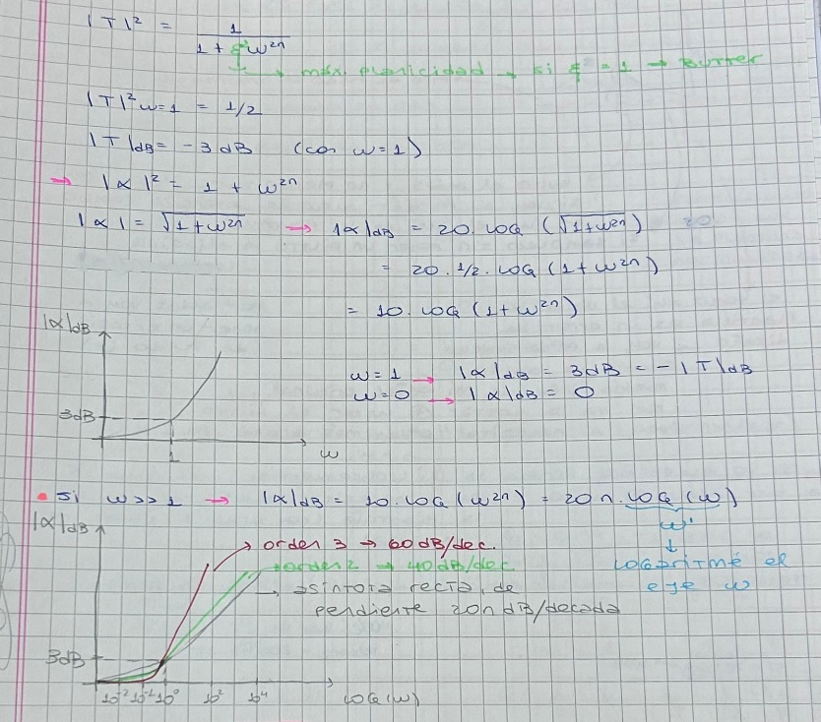
Ventaneo
El ventaneo es una técnica matemática que consiste en multiplicar una señal en tiempo finito (o una parte de una señal mas larga) por una función específica, llamada “ventana”, con el objetivo de reducir discontinuidades en los bordes antes de realizar un análisis en frecuencia.
Convolucionar es multiplicar a la señal por una cajita de longitud N y altura 1 es una ventana implícita
Es decir que cuando convoluciono estoy ventaneando.
- Si aumento la anchura de la ventana el lóbulo principal se hace más angosto
- Si aumento la anchura al doble la resolución espectral disminuye a la mitad
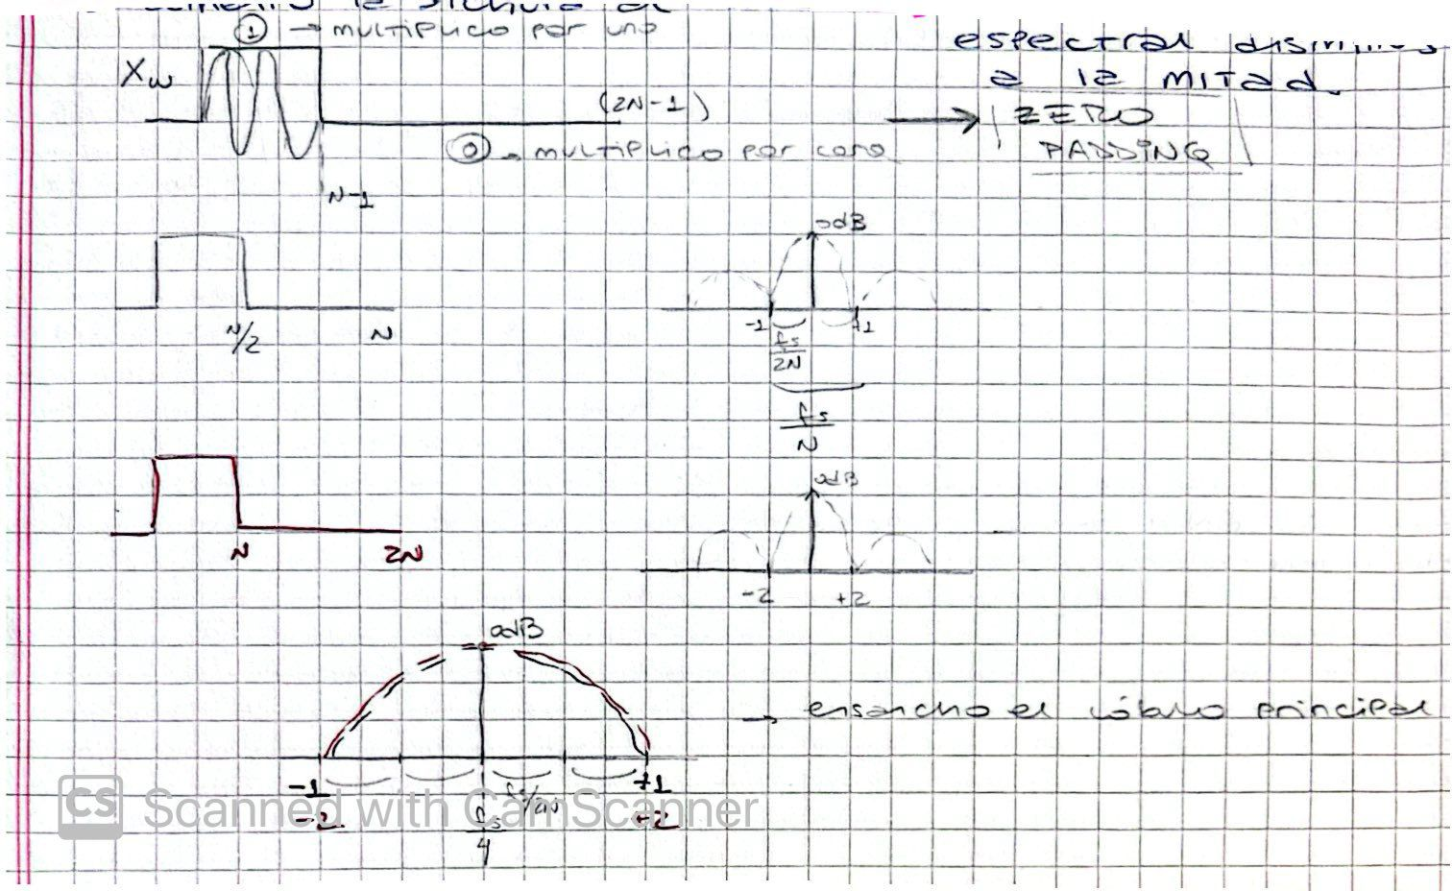
Entonces tengo una ventana de exploración $N T_{s}=\frac{N}{f_{s}}=\frac{1}{∆f}$
Para saber cuántos ciclos entran en la ventana de exploración hago $\frac{N T_{s}}{\frac{1}{f_{señal}}}$
Si la frecuencia no coincide con un múltiplo de $∆f$ (resolución espectral) tengo una discontinuidad se desparrama el espectro (DESPARRAMO ESPECTRAL)
Al no tener un numero entero de ciclos dentro de la ventana, la señal no “encaja” perfectamente cuando la DFT intenta repetirla periódicamente.
La DFT cree que la señal es infinita. Matemáticamente, cuando calculas la DFT para N muestras, el algoritmo asume que esas muestras son un patrón que se repite infinitamente. Entonces, cuando la frecuencia de la señal no es un múltiplo exacto de la resolución espectral (no tengo un numero de ciclos enteros dentro de mi ventana), la señal termina en un valor y luego salta al inicio para poder repetirse. Por lo que se genera una discontinuidad en los bordes de la ventana.
En el dominio de la frecuencia, cualquier cambio súbito requiere de muchas frecuencias adicionales para ser representado. Es por eso que la energía no puede quedarse en un solo bin, necesita “pedir prestada” energía a los bins vecinos para intentar reconstruir esa discontinuidad. Es decir, que la energía se desparrama, y no se concentra en un solo bin, tengo desparramo espectral (spectral leakage).
Ejemplo: tengo una senoidal con $f_{señal}=\frac{N}{4} ∆f=\frac{N}{4}\frac{f_{s}}{N}=\frac{f_{s}}{4}=mitad de banda digital$
$$→\frac{1}{f_{señal}}=\frac{4}{f_{s}}=\frac{1}{\frac{f_{s}}{4}}=4 T_{s}$$
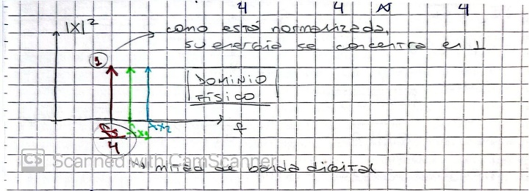
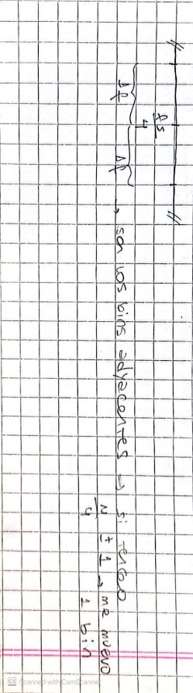
La ventana de exploración es: $\frac{N T_{s}}{4 T_{s}}=\frac{N}{4}$ entran $\frac{N}{4}$ ciclos en la ventana de exploración $N/4$ es un múltiplo entero de la resolución espectral ($∆f$)
La senoidal que no entra es como tenerla multiplicada por una ventana de longitud $N T_{s}$ recorto a la senoidal
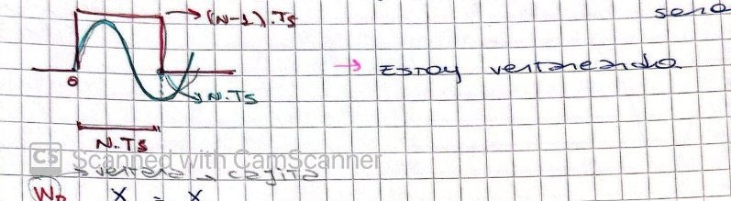
$w_{R} x=x_{W}$ $w_{R}=ventana=cajita$
$$\underset{→}{DFT}W_{R}*X=X_{W}$$
Transformada de Fourier de la cajita $W_{R}$ (es una sinc, así que buscamos llegar a eso)
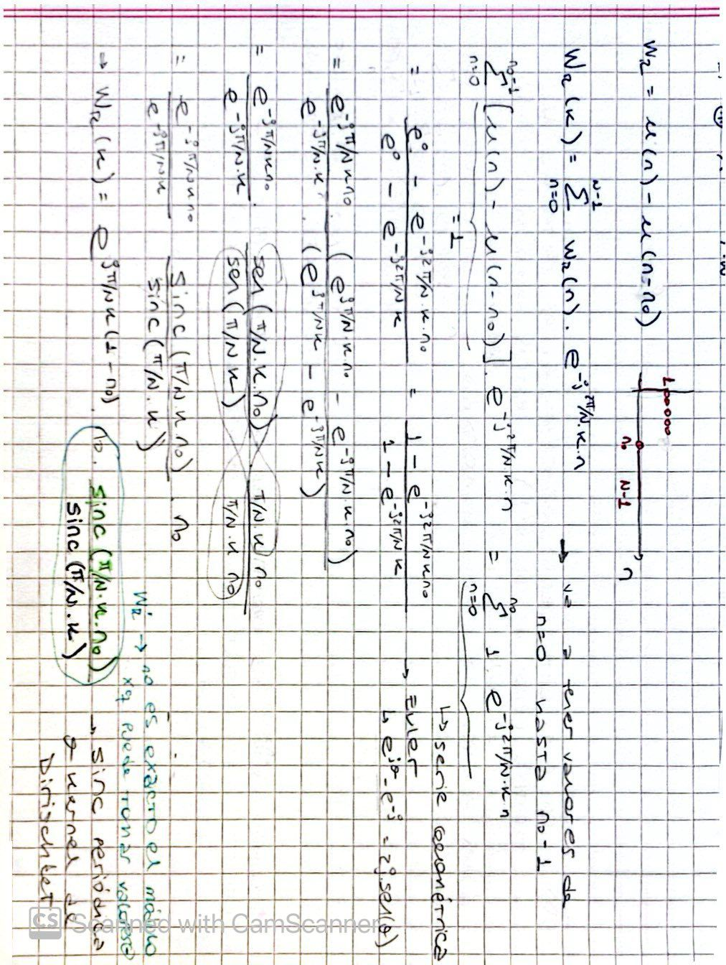
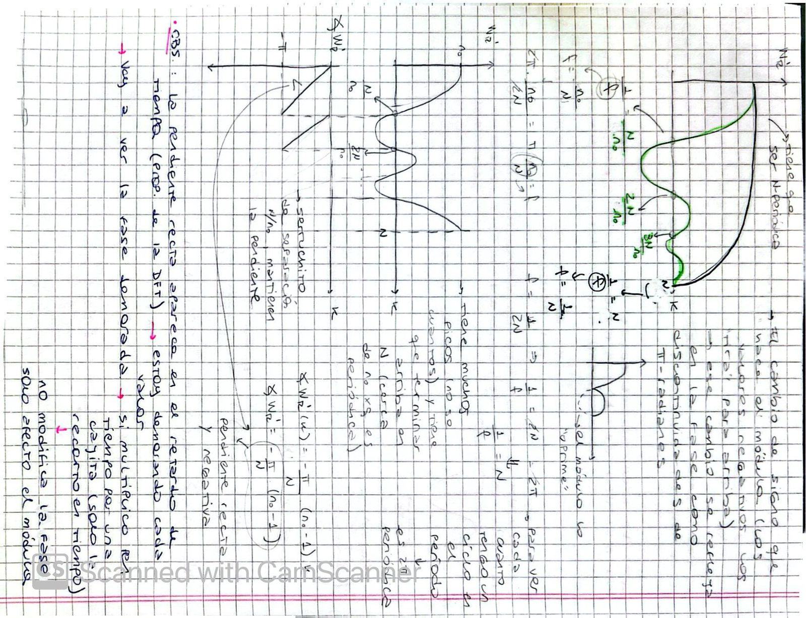
Observación
La pendiente recta aparece en el retardo de tiempo (propiedad de la DFT) estoy demorando cada valor
Entonces voy a ver la fase demorada si multiplico en tiempo por una cajita, solo la recorto en tiempo no modifica la fase, solo afecto el modulo

